TRƯỜNG ĐẠI HỌC NGUYỄN TẤT THÀNH
KHOA CÔNG NGHỆ THÔNG TIN



ĐỒ ÁN MÔN HỌC
DỮ LIỆU LỚN

DỰ ĐOÁN MỨC TIÊU THỤ NƯỚC SINH HOẠT DỰA TRÊN DỮ LIỆU THỜI TIẾT VỚI SPARK

Giảng viên hướng dẫn: ThS. Phạm Đình Tài
Sinh viên thực hiện: Lê Chí Kha
MSSV: 2200002544
Khoá: 2022 - 2026
Ngành: CÔNG NGHỆ THÔNG TIN
Chuyên ngành: KHOA HỌC DỮ LIỆU

TPHCM, tháng 9 năm 2025
TRƯỜNG ĐẠI HỌC NGUYỄN TẤT THÀNH
KHOA CÔNG NGHỆ THÔNG TIN

ĐỒ ÁN MÔN HỌC
DỮ LIỆU LỚN

DỰ ĐOÁN MỨC TIÊU THỤ NƯỚC SINH HOẠT DỰA TRÊN DỮ LIỆU THỜI TIẾT VỚI SPARK

Giảng viên hướng dẫn: ThS. Phạm Đình Tài
Sinh viên thực hiện: Lê Chí Kha
MSSV: 2200002544
Khoá: 2022 - 2026
Ngành: CÔNG NGHỆ THÔNG TIN
Chuyên ngành: KHOA HỌC DỮ LIỆU

TPHCM, tháng 9 năm 2025

LỜI MỞ ĐẦU

Trong bối cảnh đô thị hóa và biến đổi khí hậu ngày càng rõ rệt, nhu cầu sử dụng nước sinh hoạt của người dân đang trở thành một vấn đề quan trọng cần được quản lý và dự báo chính xác. Việc tiêu thụ nước không chỉ phụ thuộc vào yếu tố dân số và hoạt động kinh tế, mà còn chịu ảnh hưởng mạnh mẽ từ các yếu tố thời tiết như nhiệt độ, lượng mưa, độ ẩm và mùa vụ. Do đó, xây dựng các mô hình dự báo mức tiêu thụ nước dựa trên dữ liệu thời tiết có ý nghĩa to lớn trong công tác quy hoạch, vận hành và quản lý nguồn tài nguyên nước.
Song song đó là sự phát triển của Big Data, các công cụ xử lý và phân tích dữ liệu quy mô lớn như Apache Spark đã mở ra cơ hội để khai thác, phân tích và dự đoán hành vi tiêu thụ nước một cách hiệu quả, nhanh chóng và chính xác hơn. Spark không chỉ giúp xử lý khối lượng dữ liệu khổng lồ, mà còn hỗ trợ các mô hình Machine Learning trong việc tìm ra mối quan hệ tiềm ẩn giữa điều kiện thời tiết và nhu cầu sử dụng nước.
Xuất phát từ thực tiễn đó, đề tài “Dự đoán mức tiêu thụ nước sinh hoạt dựa trên dữ liệu thời tiết với Spark” được thực hiện nhằm nghiên cứu, xây dựng và ứng dụng các mô hình dự báo trên nền tảng xử lý dữ liệu lớn. Kết quả của đề tài kỳ vọng sẽ góp phần hỗ trợ các cơ quan quản lý, doanh nghiệp cấp nước cũng như cộng đồng trong việc sử dụng và phân bổ nguồn nước một cách bền vững, hiệu quả, đồng thời nâng cao khả năng ứng phó trước những biến động khó lường của khí hậu.

LỜI CẢM ƠN

Em chân thành cám ơn Thầy hướng dẫn ThS. Phạm Đình Tài, người đã hướng dẫn tận tình, đóng góp các ý kiến chuyên môn đồ án. Thầy/Cô đã động viên tinh thần tôi cố gắng hoàn thành những nghiên cứu đặt ra. Thầy/Cô cũng cung cấp một số tài liệu liên quan đến đồ án mà em đang nghiên cứu và ân cần nhắc nhở tôi đến tiến độ thực hiện đồ án này.
Em cũng chân thành gửi lời cảm ơn đến các Thầy/Cô khoa Công nghệ thông tin trường Đại học Nguyễn Tất Thành đã giảng dạy, hướng dẫn, trang bị các kiến thức cho em trong những năm học vừa qua, từ các kiến thức cơ bản đến các vấn đề chuyên sâu.
Em xin gửi lời cảm ơn đến anh, chị, bạn bè, đồng nghiệp bằng nhiều hình thức khác nhau đã giúp đỡ em trong quá trình học tập tại trường cũng như trong thời gian hoàn thành đồ án.
Đặc biệt xin gửi lời cám ơn đến cha mẹ và anh chị em trong gia đình đã động viên tinh thần cũng như chia sẻ những khó khăn trong những năm qua. Em xin chân thành cảm ơn!
Sinh Viên Thực Hiện
( Ký tên )

BM-ChT-

TRƯỜNG ĐẠI HỌC NGUYỄN TẤT THÀNH  TRUNG TÂM KHẢO THÍ | KỲ THI KẾT THÚC HỌC PHẦN HỌC KỲ .III. NĂM HỌC .2024 – 2025.
PHIẾU CHẤM THI TIỂU LUẬN/ĐỒ ÁN
Môn thi: DỮ LIỆU LỚN Lớp học phần: 22DTH4B
Nhóm sinh viên thực hiện :
1. Lê Chí Kha Tham gia đóng góp: 50%
2. Đỗ Kim Anh Tham gia đóng góp: 50%
Ngày thi: 05/09/2025 Phòng thi:
Đề tài tiểu luận/báo cáo của sinh viên : DỰ ĐOÁN MỨC TIÊU THỤ NƯỚC SINH HOẠT DỰA TRÊN DỮ LIỆU THỜI TIẾT VỚI SPARK
Phần đánh giá của giảng viên (căn cứ trên thang rubrics của môn học):
Tiêu chí (theo CĐR HP) | Đánh giá của GV | Điểm tối đa | Điểm đạt được
Cấu trúc của báo cáo
Nội dung
- Các nội dung thành phần
- Lập luận
- Kết luận
Trình bày
TỔNG ĐIỂM
Giảng viên chấm thi
(ký, ghi rõ họ tên)

MỤC LỤC
LỜI MỞ ĐẦU i
LỜI CẢM ƠN ii
MỤC LỤC iv
DANH MỤC HÌNH vii
DANH MỤC BẢNG ix
KÍ HIỆU CÁC CỤM TỪ VIẾT TẮT x
CHƯƠNG 1: TỔNG QUAN ĐỀ TÀI 1
1.1. Bối Cảnh Và Lý Do Chọn Đề Tài. 1
1.2. Mục Tiêu Nghiên Cứu. 2
1.3. Đối Tượng Và Phạm Vi Nghiên Cứu. 3
1.4. Phương Pháp Nghiên Cứu. 3
1.5. Ý Nghĩa Thực Tiễn. 4
CHƯƠNG 2: CƠ SỞ LÝ THUYẾT 6
2.1. Khái Quát Về Tiêu Thụ Nước Sinh Hoạt. 6
2.1.1. Vai trò và đặc điểm tiêu thụ nước sinh hoạt: 6
2.2. Dữ Liệu Thời Tiết. 7
2.3. Giới Thiệu Về Big Data. 8
2.3.1. Tổng quan về Big Data: 8
2.3.2. Các loại Big Data: 9
2.3.3. Năm đặc trưng của Big Data: 11
2.3.4. Vai trò của Big Data trong doanh nghiệp: 13
2.3.5. Cách thức hoạt động của Big Data: 13
2.3.6. Một số ứng dụng thực tế của Big Data: 14
2.4. Giới Thiệu Về Apache Spark. 15
2.4.1. Tổng quan về Apache Spark: 15
2.4.2. Ưu điểm nổi bật của Apache Spark: 16
2.4.3. Cấu trúc của Apache Spark: 17
2.4.4. Ứng dụng của Apache Spark trong thực tế: 18
2.5. Các Mô Hình Dự Đoán Thường Dùng. 19
2.6. Các Chỉ Số Đánh Giá Mô Hình. 21
CHƯƠNG 3: MÔ HÌNH THỰC NGHIỆM 23
3.1. Thu Thập Dữ Liệu. 23
3.2. Môi Trường Thực Nghiệm. 24
3.2.1. Nền Tảng Thực Hiện: 24
3.2.2. Ngôn Ngữ Và Thực Hiện: 24
3.2.3. Cấu Hình Phần Cứng (Trong Colab): 25
3.2.4. Môi trường huấn luyện: 25
3.2.5. Các Bước Tiến Hành: 26
3.3. Tiền Xử Lý Dữ Liệu Với Spark. 27
3.3.1. Chuyển dữ liệu từ Pandas sang Spark DataFrame: 27
3.3.2 . Chuẩn hóa tên cột: 27
3.3.3. Tạo đặc trưng thời gian: 28
3.3.4. Chuẩn bị bộ tính năng (Features): 28
3.4. Xây Dựng Mô Hình Dự Báo. 28
3.4.1. Chia dữ liệu train/test: 28
3.4.2. Lựa chọn mô hình dự báo: 29
3.4.3. Huấn luyện mô hình: 29
3.4.4. Đánh giá mô hình: 29
3.4.5. Kết quả ban đầu: 30
3.5. Trình Bày Kết Quả. 31
3.6. Phân Tích Chi Tiết Mô Hình Tốt Nhất. 32
3.6.1. Đánh giá mô hình tốt nhất: 32
3.6.2. Thực tế và dự đoán mức tiêu thụ nước (theo tỉnh): 33
3.6.3. So sánh giá trị thực tế và dự báo: 33
3.7. Phân Tích Xu Hướng Tiêu Thụ Nước. 34
3.7.1. Boxplot kiểm tra outliers: 34
3.7.2. Phân tích mối quan hệ giữa thời tiết và mức tiêu thụ nước: 35
3.7.3. Xu hướng tiêu thụ nước theo tháng: 39
3.7.4. Tiêu thụ nước theo mùa: 40
3.7.5. Tiêu thụ nước theo tỉnh: 42
3.8. Đánh Giá Mô Hình. 45
3.8.1. Residual plot: 45
3.8.2. Actual & predicted: 46
3.8.3. Heatmap tỉnh – tháng: 47
3.9. Tầm Quan Trọng Đặc Trưng – RF/GBT. 47
3.10. Bản Đồ Thực Tế Tiêu Thụ Nước Các Tỉnh. 49
CHƯƠNG 4: KẾT LUẬN VÀ KIẾN NGHỊ 51
4.1. Kết Luận. 51
4.2. Hạn Chế Của Nghiên Cứu. 51
4.3. Kiến Nghị. 52
TÀI LIỆU THAM KHẢO 54

DANH MỤC HÌNH
Hình 1.1: Thiếu nước ngọt trong mùa khô. Nguồn: Trần Hiếu/VOV ĐBSCL 2
Hình 2.1: Minh họa hệ sinh thái Big Data. Nguồn: base.vn. 8
Hình 2.2: Phân loại Big Data. Nguồn: amis.misa.vn. 11
Hình 2.3: Đặc trưng của Big Data. Nguồn: amis.misa.vn. 12
Hình 2.4: Vai trò của Big Data trong doanh nghiệp. Nguồn: amis.misa.vn. 13
Hình 2.5: Cách thức hoạt động của Big Data. Nguồn: amis.misa.vn. 14
Hình 2.6: Lịch sử phát triển Hadoop và Spark. Nguồn: viblo.asia. 16
Hình 2.7: Ưu điểm của Apache Spark. Nguồn: mindx.edu.vn. 16
Hình 2.8: 5 thành phần chính của Apache Spark. Nguồn: mindx.edu.vn. 17
Hình 2.9: Những ứng dụng thực tế của Apache Spark. Nguồn: mindx.edu.vn. 18
Hình 3.1: Dữ liệu được thu thập. 23
Hình 3.2: Vào phần mềm Google Colab. 25
Hình 3.3: Giao diện chính. 26
Hình 3.4: Các bước chuẩn bị Runtime 26
Hình 3.5: Màn hình đã lưu data cần train. 26
Hình 3.6: Thông báo khoanh vùng đối tượng và tính toán tỉ lệ tin cậy. 27
Hình 3.7: Chuyển đổi dữ liệu từ Pandas sang Spark. 27
Hình 3.8: Đổi tên cột trong Spark DataFrame. 27
Hình 3.9: Thêm đặc trưng thời gian trong Spark. 28
Hình 3.10: Tạo vector đặc trưng cho mô hình dự đoán. 28
Hình 3.11: Chia dữ liệu train/test theo mốc thời gian. 29
Hình 3.12: Chuẩn bị mô hình học máy. 29
Hình 3.13: Đánh giá mô hình. 30
Hình 3.14: So sánh mô hình. 32
Hình 3.15: Mô hình tốt nhất. 32
Hình 3.16: Thực tế và dự đoán tiêu thụ nước ở An Giang. 33
Hình 3.17: Boxplot – Tiêu thụ nước. 34
Hình 3.18: Ma trận tương quan giữa thời tiết và lượng tiêu thụ nước. 35
Hình 3.19: Phân phôi các yêu tố thời tiết và tiêu thụ nước. 36
Hình 3.20: Kết quả nhiệt độ và tiêu thụ nước. 36
Hình 3.21: Kết quả lượng mưa và tiêu thụ nước. 37
Hình 3.22: Kết quả độ ẩm và tiêu thụ nước. 38
Hình 3.23: Biểu đồ quan hệ nhiệt độ, lượng mưa, độ ẩm và tiêu thụ nước. 39
Hình 3.24: Biểu đồ xu hướng tiêu thụ nước theo tháng. 39
Hình 3.25: So sánh tiêu thụ nước theo mùa. 41
Hình 3.26: Tỷ lệ tiêu thụ nước theo mùa. 41
Hình 3.27: Kiểm định thống kế 42
Hình 3.28: Phân bố tiêu thụ nước theo tỉnh 43
Hình 3.29: Biểu đồ phần dư. 45
Hình 3.30: Thực tế và dự đoán Linear Regression. 46
Hình 3.31: Heatmap tiêu thị nước tỉnh & tháng. 47
Hình 3.32: feature_importance_barplot_randomforest. 49
Hình 3.33: Bản đồ tiêu thụ nước các tỉnh. 50

DANH MỤC BẢNG
Bảng 2.1: Dữ liệu nghiên cứu. 7
Bảng 3.1: Kết quả mô hình. 31
Bảng 3.2: Giá trị thực tế và dự đoán. 34
Bảng 3.3: Thông số thống kê tổng hợp giá trị. 40
Bảng 3.4: Thống kế tiêu thụ nước. 41
Bảng 3.5: Thống kê số liệu tiêu thụ nước qua các giá trị. 44
Bảng 3.6: Top 10 tỉnh tiêu thụ nước cao nhất. 45
Bảng 3.7: feature_importance_randomforest. 48

KÍ HIỆU CÁC CỤM TỪ VIẾT TẮT
Viết Tắt | Ý Nghĩa
Mllib | Machine Learning Library
API | Application Programming Interface
WHO | World Health Organization
LLM | Large Language Model
AI | Artificial Intelligence
SQL | Structured Query Language
XML | eXtensible Markup Language
JSON | JavaScript Object Notation
IoT | Internet of Things
RMSE | Root Mean Squared Error
MAE | Mean Absolute Error
R² | Coefficient of Determination
MAPE | Mean Absolute Percentage Error
CSDL | Cơ sở dữ liệu
MXH | Mạng xã hội

CHƯƠNG 1: TỔNG QUAN ĐỀ TÀI

1.1. Bối Cảnh Và Lý Do Chọn Đề Tài.
Nước là nguồn tài nguyên thiết yếu, đóng vai trò quan trọng trong đời sống sinh hoạt, sản xuất và phát triển kinh tế - xã hội. Trong bối cảnh đô thị hóa nhanh chóng, dân số gia tăng mạnh mẽ và biến đổi khí hậu ngày càng diễn biến phức tạp, nhu cầu sử dụng nước sinh hoạt có xu hướng tăng cao và biến động khó lường. Việc quản lý và dự báo nhu cầu nước không chỉ giúp các công ty cấp nước chủ động trong việc phân bố, vận hành hệ thống, mà còn góp phần đảm bảo an ninh nguồn nước và phát triển bền vững. Một trong những yếu tố ảnh hưởng trực tiếp đến mức tiêu thụ nước là điều kiện thời tiết. Thực tế cho thấy, trong những ngày nắng nóng, nhu cầu sử dụng nước sinh hoạt tăng mạnh, trong khi vào mùa mưa như cầu có thể giảm xuống. Do đó, việc nghiên cứu mối quan hệ giữa dữ liệu thời tiết và mức tiêu thụ nước có ý nghĩa quan trọng trong công tác dự báo và hoạch định chiến lược.
Tuy nhiên, các phương pháp dự báo truyền thống thường gặp hạn chế khi xử lý Big Data với nhiều biến đầu vào và khối lượng quan sát khổng lồ. Trong khi đó, sự phát triển của các nền tảng xử lý dữ liệu phân tán, đặc biệt là Spark, đã mở ra khả năng xây dựng mô hình dự báo hiệu quả, nhanh chóng và chính xác hơn. Spark không chỉ giúp tăng tốc quá trình xử lý dữ liệu, mà còn tích hợp sẵn các thu viện học máy để hỗ trợ triển khai các mô hình dự báo trên quy mô lớn. Xuất phát từ thực tiễn đó, nhóm tác giả lựa chọn đề tài “Dự đoán mức tiêu thụ nước sinh hoạt dựa trên dữ liệu thời tiết với Spark”. Đề tài nhằm mục tiêu kết hợp giữa dự liệu thời tiết và mức tiêu thụ nước để xây dựng mô hình dự báo bằng các thuật toán học máy trong môi trường Spark. Kết quả nghiên cứu có thể hỗ trợ các đơn vị cấp nước trong công tác quản lý, góp phần sử dụng hợp lý và tiết kiệm nguồn tài nguyên nước, đồng thời có ý nghĩa khoa học trong việc áp dụng công nghệ Big Data vào các bài toán thực tiễn.
Theo báo cáo của các công ty cấp nước đô thi tại Việt Nam, nhu cầu nước sinh hoạt bình quân đầu người đã tăng từ khoảng 100-120 lít/người/ngày lên đến 140-150 lít/người/ngày trong những năm gần đây và con số này dự kiến tiếp tục tăng trong bối cảnh độ thị hóa và biến đổi khí hậu. Điều này đặt ra vấn đề cấp thiết phải áp dụng các công cụ phân tích dữ liệu hiện đại để dự báo chính xác nhu cầu nước trong tương lai.
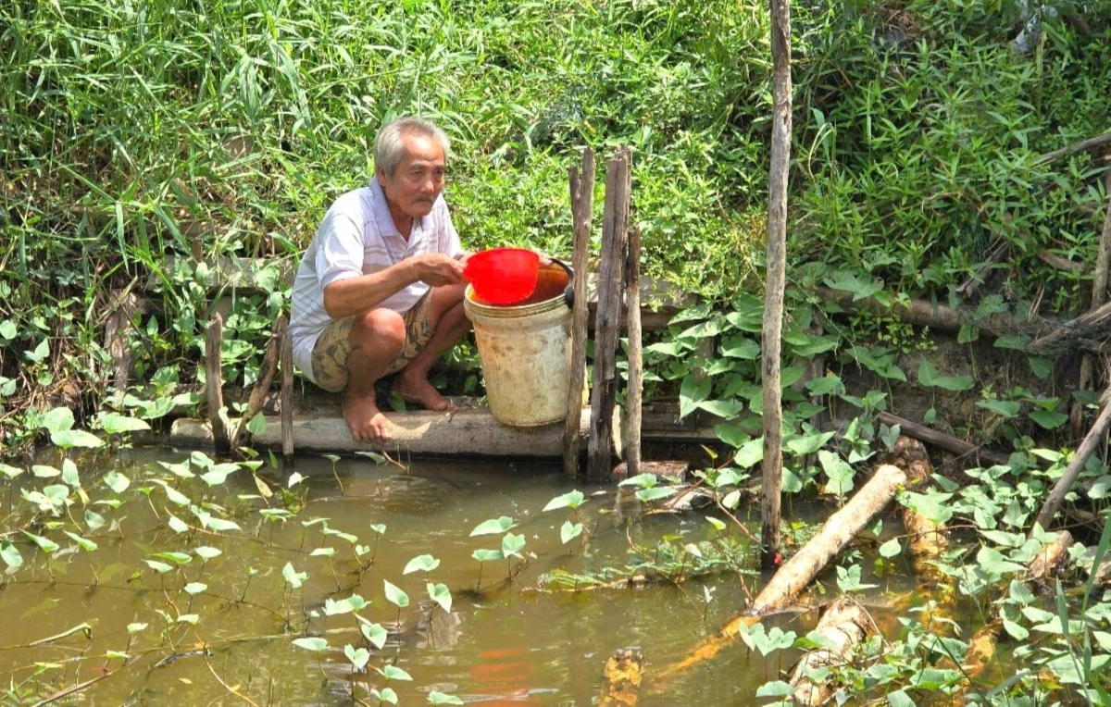

Hình 1.1: Thiếu nước ngọt trong mùa khô. Nguồn: Trần Hiếu/VOV ĐBSCL

1.2. Mục Tiêu Nghiên Cứu.
Trong bối cảnh nhu cầu sử dụng nước sinh hoạt ngày càng tăng và biến động mạnh theo các yếu tố môi trường, đặc biệt là điều kiện thời tiết, việc dự đoán chính xác mức tiêu thụ nước có ý nghĩa quan trọng trong công tác quản lý, điều phối và xây dựng chính sách tiết kiệm tài nguyên. Đề tài “Dự đoán mức tiêu thụ nước sinh hoạt dựa trên dữ liệu thời tiết với Spark” được thực hiện nhằm đạt được các mục tiêu sau:
- Xây dựng mô hình dự báo: Phát triển mô hình dự đoán mức tiêu thụ nước sinh hoạt dự trên dữ liệu thời tiết, bao gồm các yếu tố như nhiệt độ, độ ẩm, lượng mưa, tốc độ, gió,…, nhằm tìm ra mối quan hệ giữa điều kiện thời tiết và nhu cầu sử dụng nước.
- Ứng dụng công nghệ Big Data và Apache Spark: Sử dụng Spark để xử lý, phân tích và huấn luyện mô hình dự báo trên tập dữ liệu lớn, đảm bảo khả năng tính toán phân tán, tốc độ xử lý nhanh và khả năng mở rộng.
- Đánh giá và so sánh mô hình: Triển khai nhiều thuật toán dự báo trong Spark Mllib (Linear Regression, Decision Tree, Random Forest, Gradient Boosted Trees…) và tiến hành so sánh hiệu quả dựa trên các chỉ số đánh giá như RMSE, MAE, R² để kưah chọn mô hình tối ưu.
- Ứng dụng thực tiễn: Đề xuất giải pháp hỗ trợ các công ty cấp nước và cơ quan quản lý trong việc dự báo nhu cầu, lập kế hoạch phân bổ nguồn nước hợp lý, từ đó nâng cao hiệu quả quản lý và góp phần sử dụng bền vững tài nguyên nước.

1.3. Đối Tượng Và Phạm Vi Nghiên Cứu.
Đối tượng nghiên cứu của đề tài là mức tiêu thụ nước sinh hoạt của các hộ gia đình hoặc khu vực dân cư trong một khoảng thời gian nhất định, cùng với các yếu tố thời tiết có khả năng ảnh hưởng đến nhu cầu sử dụng nước như nhiệt độ, độ ẩm, lượng mưa, tốc độ gió hay áp suất không khí. Bên cạnh đó, đề tài tập trung vào việc ứng dụng các phương pháp dự đoán dựa trên Machine Learning và triển khai trên nền tảng Apache Spark nhằm xử lý dữ liệu lớn và nâng cao hiệu quả dự báo.
Phạm vi nghiên cứu của đề tài được giới hạn trong việc phân tích mối quan hệ giữa dữ liệu thời tiết và lượng nước sinh hoạt tiêu thụ theo ngày hoặc theo tháng của một địa phương cụ thể. Dữ liệu thời tiết được thu thập từ các nguồn công khai như trạm khí tượng hoặc API cung cấp dữ liệu thời tiết. Đề tài chỉ xem xét tác động của các yếu tố khí tượng đến mức tiêu thụ nước, chưa mở rộng sang các yếu tố kinh tế – xã hội khác như thu nhập, mật độ dân số hay chính sách giá nước. Toàn bộ quá trình xử lý dữ liệu, xây dựng và đánh giá mô hình dự báo được thực hiện trong môi trường Apache Spark, nhằm tận dụng khả năng xử lý dữ liệu lớn, từ đó kiểm chứng tính khả thi của việc ứng dụng công nghệ Big Data trong dự báo và quản lý nguồn nước sinh hoạt.

1.4. Phương Pháp Nghiên Cứu.
Để thực hiện đề tài “Dự đoán mức tiêu thụ nước sinh hoạt dựa trên dữ liệu thời tiết với Spark”, nhóm sử dụng các phương pháp nghiên cứu chính sau:

- Thu thập dữ liệu.
- Thu thập dữ liệu tiêu thụ nước sinh hoạt từ cơ quan cung cấp nước hoặc các nguồn công khai.
- Thu thập dữ liệu thời tiết (nhiệt độ, độ ẩm, lượng mưa, tốc độ gió…) từ trạm khí tượng hoặc thông qua các API thời tiết.
- Tiền xử lý dữ liệu.
- Làm sạch dữ liệu: xử lý giá trị thiếu, loại bỏ dữ liệu ngoại lai.
- Chuẩn hóa dữ liệu và ghép nối giữa dữ liệu thời tiết và dữ liệu tiêu thụ nước.
- Biến đổi dữ liệu về dạng phù hợp để đưa vào mô hình học máy.
- Ứng dụng Apache Spark trong xử lý và phân tích.
- Sử dụng Spark để xử lý dữ liệu lớn với tốc độ cao và khả năng phân tán.
- Khai thác thư viện MLlib của Spark để triển khai và huấn luyện mô hình dự đoán.
- Xây dựng mô hình dự báo.
- Lựa chọn một số thuật toán hồi quy và cây quyết định (Linear Regression, Random Forest Regression, Gradient Boosted Trees…).
- Huấn luyện mô hình với tập dữ liệu huấn luyện, điều chỉnh siêu tham số để tối ưu kết quả.
- Đánh giá mô hình.
- Sử dụng các chỉ số RMSE, MAE, R² để đánh giá độ chính xác.
- So sánh kết quả giữa các mô hình để lựa chọn mô hình tối ưu.
- Phân tích và kết luận.
- Trình bày, phân tích kết quả thực nghiệm.
- Đưa ra kết luận và kiến nghị ứng dụng thực tế.

1.5. Ý Nghĩa Thực Tiễn.
Đề tài “Dự đoán mức tiêu thụ nước sinh hoạt dựa trên dữ liệu thời tiết với Spark” có ý nghĩa thực tiễn quan trọng cả trong nghiên cứu và ứng dụng thực tế:
- Đối với công tác quản lý và vận hành hệ thống cấp nước: Kết quả dự đoán giúp các công ty cấp nước nắm bắt xu hướng tiêu thụ, từ đó có kế hoạch điều tiết nguồn cung phù hợp, hạn chế tình trạng thiếu nước hoặc lãng phí tài nguyên.
- Đối với người sử dụng: Thông qua dự báo, có thể triển khai các chương trình khuyến khích tiết kiệm nước vào những thời điểm dự kiến nhu cầu cao, góp phần nâng cao ý thức cộng đồng về sử dụng nước hợp lý.
- Đối với cơ quan quản lý nhà nước: Mô hình hỗ trợ việc xây dựng các chính sách quản lý tài nguyên nước hiệu quả hơn, đặc biệt trong bối cảnh biến đổi khí hậu và tình trạng khan hiếm nước ngày càng rõ rệt.
- Về mặt công nghệ: Việc áp dụng Apache Spark cho xử lý và phân tích dữ liệu lớn chứng minh khả năng ứng dụng các công nghệ Big Data và Machine Learning trong các bài toán thực tế tại Việt Nam. Điều này mở ra hướng nghiên cứu và triển khai các hệ thống dự báo thông minh trong nhiều lĩnh vực khác nhau.

CHƯƠNG 2: CƠ SỞ LÝ THUYẾT

2.1. Khái Quát Về Tiêu Thụ Nước Sinh Hoạt.

2.1.1. Vai trò và đặc điểm tiêu thụ nước sinh hoạt:
Nước sinh hoạt là nhu cầu thiết yếu và không thể thay thế trong đời sống con người, phục vụ cho các hoạt động như ăn uống, nấu nướng, tắm giặt, vệ sinh và duy trì sức khỏe. Mức tiêu thụ nước sinh hoạt của một hộ gia đình hoặc một cộng đồng phụ thuộc vào nhiều yếu tố khác nhau, bao gồm điều kiện tự nhiên, đặc điểm kinh tế - xã hội, tập quán sinh hoạt, cũng như sự phát triển của cơ sở hạ tầng cấp nước. Theo Tổ chức Y tế Thế giới (WHO), một người trưởng thành cần tối thiểu từ 100 – 120 lít nước mỗi ngày để đáp ứng nhu cầu cơ bản. Tuy nhiên, thực tế mức tiêu thụ có thể dao động đáng kể tùy theo khu vực. Ở các đô thị phát triển, mức tiêu thụ thường cao do nhu cầu cho các thiết bị hiện đại (máy giặt, máy rửa chén, hệ thống tưới cây…). Ngược lại ở nông thôn hoặc các khu vực khó khăn về nguồn nước, mức tiêu thụ thường thấp hơn, thậm chí dưới mức khuyến nghị.
2.1.2. Các yếu tố ảnh hưởng và ý nghĩa dự báo:
Một trong những yếu tố quan trọng ảnh hưởng đến mức tiêu thụ nước là điều kiện thời tiết. Khi nhiệt độ tăng cao, nhu cầu sử dụng nước cho uống, tắm rửa và làm mát tăng lên. Ngược lại, trong mùa mưa hoặc thời tiết lạnh, nhu cầu này có xu hướng giảm. Ngoài ra, các hiện tượng khí hậu cực đoan như hạn hán, nắng nóng kéo dài có thể làm gia tăng áp lực lên hệ thống cấp nước đô thị. Việc nắm bắt và dự đoán chính xác xu hướng tiêu thụ nước sinh hoạt là vấn đề quan trọng trong công tác quản lý và quy hoạch tài nguyên nước. Dự báo đúng nhu cầu sử dụng không chỉ giúp đảm bảo cung cấp nước ổn định cho người dân mà còn hỗ trợ các công ty cấp nước tối ưu hóa vận hành, giảm thất thoát và nâng cao hiệu quả kinh tế. Trong bối cảnh biến đổi khí hậu và tốc độ đô thị hóa nhanh, nghiên cứu dự đoán mức tiêu thụ nước dựa trên các yếu tố như thời tiết trở nên ngày càng cấp thiết, nhằm góp phần vào chiến lược phát triển bền vững.

2.2. Dữ Liệu Thời Tiết.
Trong nghiên cứu này, dữ liệu thời tiết được sử dụng nhằm phân tích mối quan hệ giữa điều kiện khí hậu và mức tiêu thụ nước sinh hoạt. Dữ liệu được thu thập từ nhiều tỉnh/thành phố tại Việt Nam thông qua các nguồn cung cấp dữ liệu khí tượng, đồng bộ theo từng ngày.
Các thuộc tính thời tiết chính được khai thác gồm:
- Nhiệt độ (°C): bao gồm nhiệt độ cao nhất, thấp nhất và trung bình trong ngày. Đây là yếu tố quan trọng nhất, có ảnh hưởng trực tiếp đến nhu cầu sử dụng nước.
- Độ ẩm trung bình (%): thể hiện tình trạng không khí ẩm hay khô, tác động đến cảm giác nóng ẩm và nhu cầu làm mát.
- Lượng mưa (mm): thể hiện tổng lượng mưa trong ngày; khi lượng mưa cao, nhu cầu sử dụng nước có xu hướng giảm.
- Tốc độ gió tối đa (kph): phản ánh mức độ thông thoáng, ảnh hưởng đến sự bốc hơi và cảm giác nhiệt.
- Mức tiêu thụ nước sinh hoạt (water_consumption): được ghi nhận theo từng khu vực, là biến mục tiêu cần dự đoán.
Một số bản ghi dữ liệu trích từ tập dữ liệu nghiên cứu - df_weather_with_water:
Tỉnh/TP | Ngày | Nhiệt độ TB (°C) | Độ ẩm TB (%) | Lượng mưa (mm) | Tốc độ gió max (kph) | UV | Mức tiêu thụ nước
An Giang | 21/04/2024 | 30.0 | 70 | 2.5 | 15.0 | 9 | 62.84
Bà Rịa - Vũng Tàu | 21/04/2024 | 29.2 | 75 | 5.0 | 18.0 | 7 | 51.52
Bắc Giang | 21/04/2024 | 28.0 | 80 | 8.0 | 20.0 | 7 | 50.63
Bắc Kạn | 21/04/2024 | 27.5 | 82 | 10.0 | 22.0 | 6 | 42.95
Bạc Liêu | 21/04/2024 | 29.8 | 72 | 4.0 | 17.0 | 9 | 55.99

Bảng 2.1: Dữ liệu nghiên cứu.

2.3. Giới Thiệu Về Big Data.

2.3.1. Tổng quan về Big Data:
- Big Data là gì.
Big Data hay Dữ Liệu Lớn là thuật ngữ dùng để chỉ những tập dữ liệu có khối lượng khổng lồ, đa dạng và phức tạp, vượt quá khả năng lưu trữ và xử lý cảu các công cụ truyền thông như bảng tính hay cơ sở dữ liệu thông thường.
Hiện tại, Big Data được phân thành 3 loại chính:
- Dữ liệu có cấu trúc: Như là cơ sở dữ liệu hàng tồn kho, danh sách giao dịch tài chính.
- Dữ liệu phi cấu trúc: Như là bài đăng và bình luận trên mạng xã hội, video, email.
- Dữ liệu bán cấu trúc hoặc hỗn hợp: Như là dữ liệu huấn luyện mô hình ngôn ngữ lớn (LLM) cho trí tuệ nhân tạo (AI).
Với sự phát triển của công nghệ, Big Data ngày nay đã trở thành một công cụ quan trọng giúp doanh nghiệp khai thác thông tin, tối ưu vận hành và ra quyết định chính xác hơn.


Hình 2.1: Minh họa hệ sinh thái Big Data. Nguồn: base.vn.
- Cuộc cách mạng của Big Data: Từ quá khứ đến hiện tại.
Trong thời đại số hóa, dữ liệu đã trở thành nguồn tài nguyên quý giá, quyết định lợi thế cạnh tranh của doanh nghiệp. Sự phát triển mạnh mẽ của công nghệ đã làm thay đổi cách con người thu thập, lưu trữ và khai thác dữ liệu, từ những cơ sở dữ liệu truyền thống đến các hệ thống Big Data hiện đại. Việc tìm hiểu quá trình hình thành và phát triển của Big Data giúp chúng ta thấy rõ vai trò cũng như thách thức mà dữ liệu lớn mang lại.
- Từ thập niên 1960–1970, nhu cầu quản lý dữ liệu đã hình thành với sự ra đời của trung tâm dữ liệu và cơ sở dữ liệu quan hệ.
- Năm 2005, bùng nổ dữ liệu do mạng xã hội (Facebook, YouTube) tạo ra đang tăng lên với tốc độ chưa từng có, Hadoop và NoSQL ra đời để xử lý dữ liệu phi cấu trúc.
- Ngày nay, Apache Spark, IoT, AI và Machine Learning tiếp tục thúc đẩy khả năng phân tích và khai thác dữ liệu.
- Nhờ công nghệ, chi phí lưu trữ và xử lý giảm mạnh, giúp doanh nghiệp dễ tiếp cận Big Data.
- Tuy nhiên, thách thức nằm ở tư duy phân tích và chiến lược khai thác dữ liệu để tạo ra giá trị thực sự.
Big Data phát triển từ nhu cầu quản lý dữ liệu từ những thập kỷ trước, bùng nổ mạnh nhờ mạng xã hội, Hadoop, Spark, IoT, AI/ML. Nó mang lại lợi thế lớn cho doanh nghiệp, nhưng thách thức là ở cách khai thác thông minh và chiến lược.

2.3.2. Các loại Big Data:
Big Data được chia thành 3 loại chính: dữ liệu có cấu trúc, dữ liệu bán cấu trúc và dữ liệu phi cấu trúc.
- Dữ liệu có cấu trúc (Structured Data).
Đây là loại dữ liệu dễ lưu trữ, theo định dạng cố định (văn bản, số, ngày tháng), tổ chức theo schema, truy vấn bằng SQL.
- Ưu điểm:
- Tìm kiếm, truy vấn, phân tích dễ dàng.
- Được hỗ trợ tốt bởi hệ CSDL (MySQL, PostgreSQL).
- Hạn chế:
- Thiếu linh hoạt, thay đổi schema khó khăn.
- Khó mở rộng khi dữ liệu tăng nhanh.
- Ví dụ: Hồ sơ khách hàng, giao dịch bán hàng, tồn kho, tài khoản ngân hàng.
- Dữ liệu bán cấu trúc (Semi-structured Data).
Dữ liệu bán cấu trúc không tuân theo định dạng bảng cố định nhưng vẫn có các thẻ (tags) hoặc khóa (keys) để tổ chức thông tin.
- Ưu điểm:
- Linh hoạt, dễ mở rộng.
- Lưu trữ nhiều loại dữ liệu khác nhau.
- Phù hợp với dữ liệu đa dạng, phân tán.
- Hạn chế:
- Khó truy vấn, phân tích.
- Cần công cụ chuyên biệt (JSON, XML, NoSQL).
- Ví dụ: Nhật ký web, bài đăng MXH, email, dữ liệu IoT.
- Dữ liệu phi cấu trúc (Unstructured Data).
Đây là loại dữ liệu không có định dạng cố định, không lưu trữ theo hàng – cột như dữ liệu có cấu trúc. Các dạng phổ biến bao gồm văn bản, âm thanh, video và hình ảnh.
- Ưu điểm:
- Chứa mọi loại thông tin, không bị ràng buộc cấu trúc.
- Có thể phân tích, trích xuất thông tin nhờ AI/ML.
- Hạn chế:
- Cần nhiều không gian lưu trữ và sức mạnh xử lý hơn.
- Yêu cầu công nghệ chuyên biệt như xử lý ngôn ngữ tự nhiên (NLP), nhận diện hình ảnh và âm thanh .
- Ví dụ: Hình ảnh, video, podcast, dữ liệu camera.
Trong chiến lược quản trị dữ liệu doanh nghiệp: dữ liệu có cấu trúc phù hợp với hệ thống quản lý truyền thống, dữ liệu bán cấu trúc giúp xử lý các thông tin linh hoạt hơn, trong khi dữ liệu phi cấu trúc lại là nguồn tài nguyên phong phú để khai thác bằng AI và phân tích nâng cao.
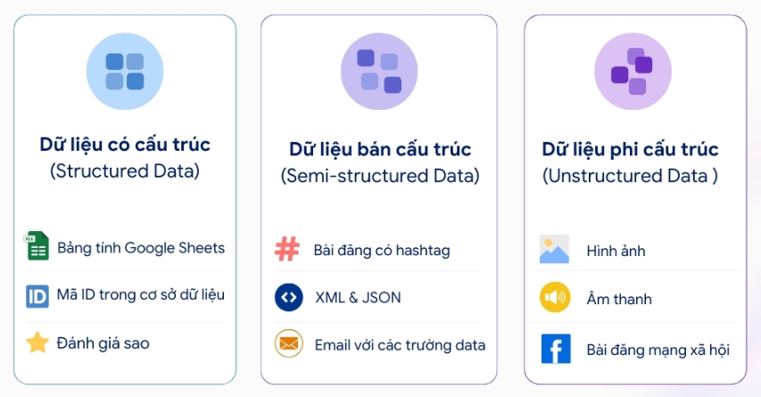

Hình 2.2: Phân loại Big Data. Nguồn: amis.misa.vn.

2.3.3. Năm đặc trưng của Big Data:
Big Data được nhận diện qua 5V: Khối lượng (Volume), Tốc độ (Velocity), Đa dạng (Variety), Xác thực (Veracity), Giá trị (Value). Ban đầu chỉ có 3V (Volume, Velocity, Variety), sau bổ sung thêm Veracity và Value, nhấn mạnh vai trò của Big Data trong tạo giá trị kinh doanh thực tế.
Ví dụ: Google, Facebook, Amazon thành công nhờ khai thác, phân tích, tận dụng dữ liệu lớn để tối ưu dịch vụ và phát triển sáng kiến.
- Khối lượng (Volume):
Đặc trưng đầu tiên của Big Data là khối lượng dữ liệu rất lớn. Dữ liệu được tạo ra khổng lồ và liên tục, đến từ nhiều nguồn (mạng xã hội, thương mại điện tử, IoT…)
- Ví dụ:
- Gmail xử lý hơn 300 tỷ email/ngày.
- Amazon ghi nhận hàng triệu giao dịch/ngày.
- Tốc độ (Velocity):
Big Data không chỉ lớn về khối lượng mà còn có tốc độ tạo ra và truyền tải rất cao, dữ liệu thường sinh ra theo thời gian thực hoặc gần thời gian thực. Chính vì vậy, việc xử lý, truy cập và phân tích ngay lập tực.
- Ví dụ: Google Maps cập nhật giao thông thời gian thực và gợi ý tuyến đường ngắn nhất.
- Tính xác thực (Veracity):
Không phải lúc nào Big Data cũng đáng tin cậy, mà đôi khi nó có thể lộn xộn, nhiễu và sai lệch. Và điều này có thể dẫn đến những quyết định sai lầm. Bởi vậy, doanh nghiệp cần kiểm định và làm sạch dữ liệu trước khi đưa vào sử dụng để đảm bảo tính chính xác.
- Ví dụ (Y tế): dữ liệu bệnh nhân phải chính xác, rõ ràng để bác sĩ chẩn đoán và kê đơn đúng.
- Giá trị (Value):
Big Data không chỉ là số liệu, mà là nguồn tạo giá trị chiến lược cho doanh nghiệp. Khi được phân tích thông minh, dữ liệu lớn trở thành nền tảng cho quyết định kinh doanh.
- Ví dụ thực tế:
- Netflix: dùng dữ liệu hành vi để cá nhân hóa đề xuất phim, tăng thời gian xem và giữ chân khách.
- Tesla: thu thập dữ liệu xe tự lái để cải thiện thuật toán AI, nâng cao độ thông minh và khả năng vận hành.
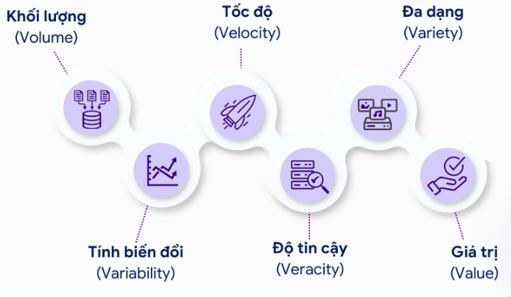

Hình 2.3: Đặc trưng của Big Data. Nguồn: amis.misa.vn.

2.3.4. Vai trò của Big Data trong doanh nghiệp:
- Tối ưu hóa quy trình kinh doanh: Phân tích hiệu suất, phát hiện điểm nghẽn, dự đoán bảo trì máy móc, tối ưu chuỗi cung ứng giảm chi phí & tăng hiệu quả.
- Cải thiện trải nghiệm khách hàng: Phân tích hành vi, phản hồi từ nhiều nguồn hiểu nhu cầu, cá nhân hóa sản phẩm/dịch vụ.
- Hỗ trợ ra quyết định chiến lược: Cung cấp dữ liệu chính xác để dự báo xu hướng, phát hiện cơ hội, đánh giá chiến lược ra quyết định nhanh & hiệu quả.
- Phát hiện gian lận và quản lý rủi ro: Phân tích giao dịch để nhận diện hành vi bất thường, áp dụng machine learning ngăn chặn rủi ro tài chính & chuỗi cung ứng.
- Tăng cường hiệu quả marketing: Phân tích chiến dịch, xác định khách hàng mục tiêu, cá nhân hóa thông điệp tăng chuyển đổi & tối ưu ngân sách.
- Đổi mới sản phẩm/dịch vụ: Khai thác dữ liệu về thị hiếu, nhu cầu phát triển sản phẩm mới & cải tiến sản phẩm hiện có, duy trì cạnh tranh.
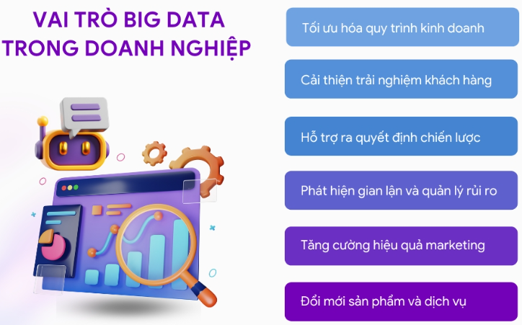

Hình 2.4: Vai trò của Big Data trong doanh nghiệp. Nguồn: amis.misa.vn.

2.3.5. Cách thức hoạt động của Big Data:
Big Data hoạt động qua các bước: thu thập, lưu trữ, xử lý & quản lý và phân tích dữ liệu để rút ra thông tin và giá trị hữu ích.
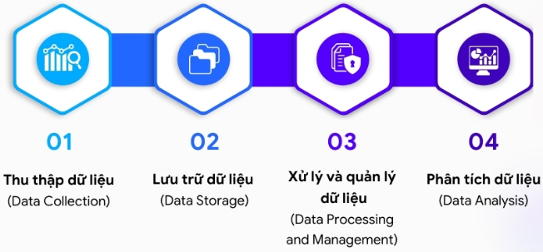

Hình 2.5: Cách thức hoạt động của Big Data. Nguồn: amis.misa.vn.
- Thu thập dữ liệu.
- Nguồn: Mạng xã hội, IoT, giao dịch TMĐT, hệ thống doanh nghiệp (CRM, ERP).
- Lưu trữ dữ liệu.
- Công nghệ: HDFS, NoSQL (MongoDB, Cassandra), Cloud Storage (AWS S3, GCP).
- Xử lý & quản lý dữ liệu.
- Công cụ: MapReduce, Apache Spark, ETL (Extract–Transform–Load).
- Phân tích dữ liệu.
- Phương pháp: Data Mining, Machine Learning, Phân tích thống kê.
- Công cụ hỗ trợ: Tableau, Power BI (trực quan hóa).

2.3.6. Một số ứng dụng thực tế của Big Data:
Dữ liệu lớn mang lại nhiều lợi ích cho doanh nghiệp và tổ chức, giúp tối ưu hóa quy trình, cải thiện trải nghiệm khách hàng và nâng cao hiệu quả phân tích. Dưới đây là một số lĩnh vực ứng dụng thực tế:
- Bán lẻ & Thương mại điện tử: Dự đoán nhu cầu khách hàng, cá nhân hóa gợi ý (Netflix), tối ưu tiếp thị & phát triển sản phẩm (P&G).
- Chăm sóc sức khỏe: Quản lý nội bộ (nhân sự, thiết bị, chuỗi cung ứng); cá nhân hóa điều trị, phát hiện sớm bệnh nhờ dữ liệu hồ sơ, thiết bị đeo, nghiên cứu.
- Tài chính: Phát hiện gian lận giao dịch; tự động báo cáo tuân thủ.
- Sản xuất: Dự đoán bảo trì máy móc; tối ưu quy trình sản xuất để nâng cao năng suất và giảm chi phí.
- Chính phủ & Dịch vụ công: Quản lý giao thông thông minh; công khai dữ liệu để tăng minh bạch và niềm tin.

2.4. Giới Thiệu Về Apache Spark.

2.4.1. Tổng quan về Apache Spark:
Apache Spark là một framework mã nguồn mở hỗ trợ tính toán phân tán trên cụm máy tính. Spark được khởi đầu phát triển vào năm 2009 tại AMPLab (University of California, Berkeley) và chính thức trở thành một dự án của Apache Software Foundation vào năm 2013. Từ đó đến nay, Spark đã phát triển mạnh mẽ và trở thành một trong những nền tảng xử lý big data phổ biến nhất.
Một trong những đặc trưng quan trọng nhất của Spark là tốc độ xử lý vượt trội. Điều này có được nhờ kiến trúc cho phép thực thi các tác vụ đồng thời trên nhiều nút trong cụm máy tính, kết hợp với khả năng tính toán trực tiếp trên bộ nhớ trong (in-memory computing). Việc xử lý dữ liệu chủ yếu trong RAM giúp giảm thiểu số lần đọc/ghi xuống đĩa cứng, từ đó cải thiện hiệu năng đáng kể so với các hệ thống dựa nhiều vào I/O truyền thống, như Hadoop MapReduce.
Spark cũng cung cấp khả năng xử lý dữ liệu theo thời gian thực (real-time processing) thông qua mô-đun Spark Streaming. Mô-đun này cho phép hệ thống vừa thu thập dữ liệu từ nhiều nguồn đầu vào (ví dụ: cảm biến, nhật ký hệ thống, mạng xã hội, dòng sự kiện) vừa tiến hành xử lý ngay tức thì, đáp ứng yêu cầu của các ứng dụng phân tích dữ liệu tức thời.
Bên cạnh đó, Spark không có hệ thống lưu trữ dữ liệu riêng mà được thiết kế để hoạt động linh hoạt trên nhiều hệ thống tệp tin phân tán hiện có, chẳng hạn như HDFS (Hadoop Distributed File System), Cassandra, Amazon S3…. Ngoài ra, Spark hỗ trợ nhiều định dạng dữ liệu khác nhau như text, CSV, JSON, Parquet,…, nhờ vậy có thể tích hợp dễ dàng với các hệ sinh thái dữ liệu lớn đa dạng. Chính đặc tính không phụ thuộc vào một hệ thống file duy nhất đã tạo nên tính linh hoạt và khả năng mở rộng mạnh mẽ của Spark.
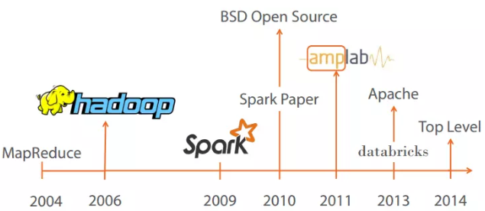

Hình 2.6: Lịch sử phát triển Hadoop và Spark. Nguồn: viblo.asia.

2.4.2. Ưu điểm nổi bật của Apache Spark:
Apache Spark là một framework mạnh mẽ và linh hoạt trong xử lý dữ liệu lớn, được đánh giá cao nhờ tốc độ xử lý nhanh, khả năng mở rộng tốt và dễ dàng tích hợp. Nhờ những ưu điểm này, Spark trở thành lựa chọn hàng đầu của nhiều tổ chức và nhà phân tích dữ liệu trong lĩnh vực Big Data.
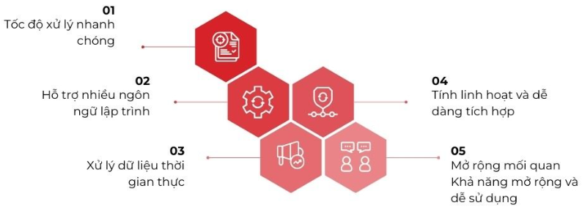

Hình 2.7: Ưu điểm của Apache Spark. Nguồn: mindx.edu.vn.
- Tốc độ xử lý nhanh chóng: Spark sử dụng RAM để xử lý dữ liệu, giúp tăng tốc độ tính toán đáng kể so với các công cụ khác như Hadoop MapReduce.
- Hỗ trợ nhiều ngôn ngữ lập trình: Spark hỗ trợ nhiều ngôn ngữ lập trình phổ biến (Java, Scala, Python, R), giúp lập trình viên dễ dàng phát triển ứng dụng.
- Xử lý dữ liệu thời gian thực: Spark có khả năng xử lý luồng dữ liệu thời gian thực với tốc độ rất cao, đạt đến hàng triệu sự kiện mỗi giây, nhờ đó được ứng dụng hiệu quả trong nhiều lĩnh vực, điển hình là phát hiện gian lận trong giao dịch ngân hàng.
- Tính linh hoạt và dễ dàng tích hợp: Apache Spark có khả năng tích hợp linh hoạt với nhiều hệ thống lưu trữ và tương thích với các nguồn dữ liệu của Hadoop, nhờ đó mở rộng hiệu quả ứng dụng trong môi trường Big Data.
- Khả năng mở rộng và dễ sử dụng: Spark dễ dàng mở rộng và tích hợp với các công cụ khác trong hệ sinh thái Big Data. Đồng thời, người dùng chỉ cần các kiến thức cơ bản về lập trình để có thể triển khai các ứng dụng Spark.

2.4.3. Cấu trúc của Apache Spark:
Apache Spark là một framework mạnh mẽ cho xử lý dữ liệu phân tán và cấu trúc của nó bao gồm 5 thành phần chính, mỗi thành phần đảm nhận một vai trò quan trọng trong việc giúp Spark hoạt động hiệu quả và linh hoạt.
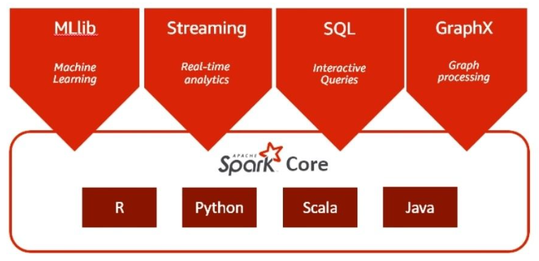

Hình 2.8: 5 thành phần chính của Apache Spark. Nguồn: mindx.edu.vn.
- Spark Core: Thành phần cốt lõi, quản lý bộ nhớ, lịch tác vụ, khôi phục lỗi, xử lý dữ liệu phân tán.
- Spark SQL: Hỗ trợ truy vấn dữ liệu lớn bằng SQL; thao tác với dữ liệu có cấu trúc/nửa cấu trúc qua DataFrames.
- Spark Streaming: Xử lý dữ liệu thời gian thực bằng micro-batches, giảm độ trễ, tăng hiệu quả.
- MLlib: Thư viện học máy phân tán, cung cấp thuật toán hồi quy, phân loại, gom cụm trên dữ liệu lớn.
- GraphX: Nền tảng xử lý dữ liệu đồ thị, cung cấp API cho tính toán và phân tích đồ thị.
Cấu trúc của Apache Spark giúp nó trở thành công cụ xử lý dữ liệu mạnh mẽ, hỗ trợ nhiều loại công việc từ xử lý batch, stream, machine learning đến phân tích đồ thị và dễ dàng tích hợp với hệ sinh thái Big Data.

2.4.4. Ứng dụng của Apache Spark trong thực tế:
Apache Spark là một công cụ mạnh mẽ được áp dụng rộng rãi trong nhiều ngành công nghiệp nhờ khả năng xử lý dữ liệu lớn và phân tích thông minh. Dưới đây là những ứng dụng thực tế của Apache Spark trong các lĩnh vực khác nhau:
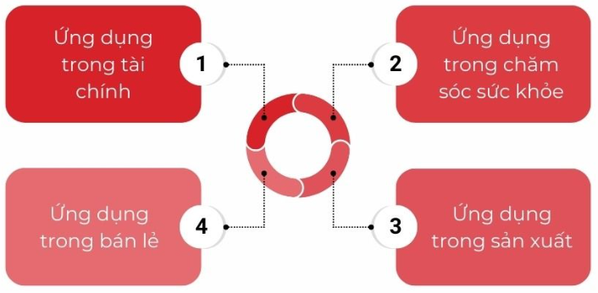

Hình 2.9: Những ứng dụng thực tế của Apache Spark. Nguồn: mindx.edu.vn.
- Tài chính:
- Dự đoán khách hàng rời bỏ: Spark phân tích dữ liệu lớn để xác định khả năng khách hàng rời bỏ, hỗ trợ ngân hàng giữ chân khách hàng.
- Dự đoán giá cổ phiếu: Spark phân tích biến động thị trường, dự báo xu hướng, giúp nhà đầu tư ra quyết định chính xác.
- Chăm sóc sức khỏe:
- Quản lý & chăm sóc bệnh nhân: Theo dõi hồ sơ bệnh án, chỉ số sức khỏe nâng cao chất lượng chăm sóc.
- Dự đoán điều trị: Phân tích triệu chứng & xét nghiệm gợi ý phương pháp điều trị tối ưu.
- Sản xuất:
- Bảo trì phòng ngừa thiết bị: Spark phân tích dữ liệu hiệu suất của thiết bị để dự đoán các sự cố tiềm ẩn, từ đó đề xuất thời điểm bảo trì, giảm thiểu thời gian ngừng hoạt động và tiết kiệm chi phí.
- Bán lẻ:
- Cá nhân hóa trải nghiệm: Spark phân tích hành vi và sở thích khách hàng để đưa ra chiến lược tiếp thị phù hợp.
- Dự đoán sản phẩm: Spark dự đoán sản phẩm khách hàng quan tâm, hỗ trợ doanh nghiệp tối ưu giảm giá và khuyến mãi.

2.5. Các Mô Hình Dự Đoán Thường Dùng.
Trong bài toán dự đoán mức tiêu thụ nước sinh hoạt dựa trên dữ liệu thời tiết, có thể áp dụng nhiều thuật toán Machine Learning trong lĩnh vực hồi quy (Regression). Một số mô hình phổ biến thường được sử dụng bao gồm:
- Hồi quy tuyến tính (Linear Regression):
- Giả định quan hệ tuyến tính giữa biến đầu vào $X = \left(x_{1},x_{2},...,x_{n}\right)$ và biến đầu ra y.
- Hàm dự đoán:
$$\hat{y} = β_{0}+β_{1}x_{1}+β_{2}x_{2}{+...+β}_{n}x_{n}$$
- Trong đó:
- $\hat{y}:$ giá trị dự đoán (mức tiêu thụ nước).
- $β_{i}:$ hệ số hồi quy.
- $x_{i}:$ biến độc lập (đặc trưng thời tiết).
- Ưu điểm: đơn giản, dễ diễn giải, tốc độ huấn luyện nhanh.
- Hạn chế: khó nắm bắt quan hệ phi tuyến, dễ bị ảnh hưởng bởi nhiễu và outlier.
- Hồi quy Ridge và Lasso (Regularized Regression):
- Bổ sung tham số điều chuẩn để hạn chế quá khớp (overfitting).
- Hàm mất mát của Ridge (L2):
$$J(β) =\sum_{i = 1}^{m}{(y_{i} - {\hat{y}}_{i})^{2}}+λ\sum_{j = 1}^{n}{β_{j}^{2}}$$
- Hàm mất mát của Lasso (L1):
$$J(β) =\sum_{i = 1}^{m}{(}y_{i} - {\hat{y}}_{i})^{2}+λ\sum_{j = 1}^{n}{|β_{j}|}$$
- Trong đó: $λ$là hệ số điều chuẩn (regularization parameter).
- Cây quyết định hồi quy (Decision Tree Regression):
- Xây dựng mô hình dựa trên việc chia nhỏ dữ liệu thành các nút theo điều kiện của đặc trưng.
- Dự đoán của một lá là trung bình giá trị của các điểm trong lá đó:
$$\hat{y}=\frac{1}{N}\sum_{i = 1}^{N}{y_{i},} x_{i }ϵ Leaf$$
- Ưu điểm: nắm bắt quan hệ phi tuyến.
- Nhược điểm: dễ bị overfitting.
- Rừng ngẫu nhiên (Random Forest Regression):
- Là mô hình tập hợp (ensemble) nhiều cây quyết định.
- Giá trị dự đoán là trung bình của các cây:
$$\hat{y}=\frac{1}{K}\sum_{k = 1}^{K}{{\hat{y}}^{(k)}}$$
- Trong đó: K là số cây trong rừng.
- Gradient Boosted Trees (GBT Regression):
- Xây dựng dãy cây liên tiếp, mỗi cây mới học để sửa lỗi còn lại của các cây trước đó.
- Quá trình cập nhật:
$$F_{m}(x)=F_{m-1}(x)+γ_{m}h_{m}(x)$$
- Trong đó:
- $F_{m}\left(x\right)$: mô hình sau vòng lặp thứ m.
- $h_{m}(x)$: cây quyết định mới huấn luyện.
- $γ_{m}$: hệ số học (learning rate).

Các mô hình trên đều có ưu và nhược điểm riêng. Trong phạm vi đề tài, nhóm tập trung vào Linear Regression, Random Forest Regression và Gradient Boosted Trees để so sánh, lựa chọn mô hình dự báo phù hợp nhất cho dữ liệu tiêu thụ nước sinh hoạt.

2.6. Các Chỉ Số Đánh Giá Mô Hình.
Để đánh giá chất lượng của mô hình dự báo mức tiêu thụ nước sinh hoạt, một số chỉ số thống kê phổ biến trong học máy được sử dụng, bao gồm:
- MAE (Sai số tuyệt đối trung bình).
$MAE = \frac{1}{n} \sum_{i = 1}^{n}{|y_{i} - {\hat{y}}_{i}}$|

- Biểu thị giá trị sai số trung bình giữa dự báo và thực tế.
- Dễ hiểu, có cùng đơn vị với biến cần dự báo.
- Giá trị càng nhỏ mô hình càng chính xác.
- RMSE (Sai số bình phương trung bình).
$$RMSE = \sqrt{\frac{1}{n}\sum_{i = 1}^{n}{(y_{i} - {\hat{y}}_{i})^{2}}}$$

- Đánh giá độ lệch chuẩn của sai số.
- Nhạy cảm với các giá trị ngoại lai (outliers) vì có bình phương sai số.
- Giá trị nhỏ thể hiện mô hình dự báo tốt.
- MAPE (Sai số phần trăm tuyệt đối trung bình).

$$MAPE = \frac{100\%}{n} \sum_{i = 1}^{n}{| \frac{y_{i} - {\hat{y}}_{i}}{y_{i}}|}$$

- Biểu thị tỷ lệ phần trăm sai số so với giá trị thực tế.
- Dễ so sánh mức độ chính xác giữa các mô hình.
- MAPE < 10% được coi là dự báo tốt; 10–20% là chấp nhận được.
- R² (Coefficient of Determination – Hệ số xác định).
$$R² = 1 - \frac{\sum_{i = 1}^{n}{(}y_{i} - {\hat{y}}_{i})^{2}}{\sum_{i = 1}^{n}{(}y_{i -}\overline{ y})^{2}}$$
- Đo lường mức độ mô hình giải thích được sự biến thiên của dữ liệu.
- R² nằm trong khoảng [0,1]:
- R² gần 1: mô hình giải thích tốt dữ liệu.
- R² gần 0: mô hình không phù hợp.
Trong dự báo mức tiêu thụ nước sinh hoạt, MAE cho biết sai số trung bình mỗi ngày, RMSE phản ánh mức độ sai lệch nghiêm trọng hơn khi nhu cầu nước tăng đột biến do thời tiết cực đoan, MAPE mang lại góc nhìn trực quan về phần trăm sai lệch so với thực tế, còn R² thể hiện mức độ mô hình giải thích được sự biến động của dữ liệu tiêu thụ nước, với giá trị càng gần 1 thì mô hình càng có khả năng dự báo tốt.

CHƯƠNG 3: MÔ HÌNH THỰC NGHIỆM

3.1. Thu Thập Dữ Liệu.
Để xây dựng mô hình dự đoán mức tiêu thụ nước sinh hoạt, đề tài sử dụng hai nhóm dữ liệu chính: Dữ liệu tiêu thụ nước sinh hoạt và Dữ liệu thời tiết.
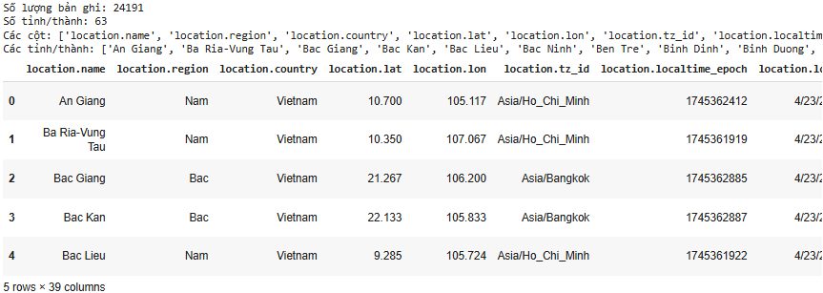

Hình 3.1: Dữ liệu được thu thập.
- Dữ liệu tiêu thụ nước sinh hoạt:
- Được tổng hợp theo ngày và theo từng tỉnh/thành phố tại Việt Nam.
- Các trường thông tin bao gồm: date (ngày), location.name (tỉnh/thành), water_consumption (lượng nước tiêu thụ).
- Đơn vị đo lường tiêu thụ nước là m³.
- Nguồn dữ liệu được giả lập/tổng hợp từ các báo cáo cấp nước địa phương để phục vụ nghiên cứu.
- Dữ liệu thời tiết:
- Được thu thập từ các nguồn như: trạm khí tượng, API thời tiết và Kaggle.
- Các thông số thời tiết sử dụng trong nghiên cứu:
- Nhiệt độ cao nhất trong ngày (day.maxtemp_c)
- Nhiệt độ thấp nhất trong ngày (day.mintemp_c)
- Nhiệt độ trung bình (day.avgtemp_c)
- Độ ẩm trung bình (day.avghumidity)
- Lượng mưa (day.totalprecip_mm)
- Tốc độ gió lớn nhất (day.maxwind_kph)
- Các dữ liệu này được ghi nhận theo ngày và đồng bộ với dữ liệu tiêu thụ nước.
- Tích hợp dữ liệu:
- Sau khi thu thập, dữ liệu thời tiết và dữ liệu tiêu thụ nước được kết hợp trên cùng trục thời gian và không gian (theo ngày và theo tỉnh).
- Kết quả thu được một tập dữ liệu hợp nhất với tên file df_weather_with_water.csv, gồm các trường thông tin về thời gian, địa điểm, các chỉ số thời tiết và lượng nước tiêu thụ.
- Tổng số bản ghi: 24191 bản ghi.
- Tổng số tỉnh/thành: 63 tỉnh/thành.

3.2. Môi Trường Thực Nghiệm.

3.2.1. Nền Tảng Thực Hiện:
Toàn bộ quá trình xử lý và huấn luyện mô hình được thực hiện trên nền tảng Google Colab – một công cụ tính toán đám mây do Google cung cấp, hỗ trợ GPU, thuận tiện cho xử lý dữ liệu và huấn luyện mô hình học sâu. Bên cạnh đó, người dùng có thể sử dụng Jupyter Notebook nếu làm việc trên máy tính cá nhân.

3.2.2. Ngôn Ngữ Và Thực Hiện:
- Ngôn ngữ: Python 3.x
- Thư viện sử dụng:
- PySpark: xử lý dữ liệu lớn, huấn luyện mô hình phân tán với MLlib (Linear Regression, Random Forest, GBT).
- Pandas & NumPy: tiền xử lý và tính toán dữ liệu.
- Matplotlib & Seaborn: trực quan hóa và phân tích xu hướng.
- SciPy: kiểm định thống kê (T-test, ANOVA).
- Folium & Branca: hiển thị dữ liệu tiêu thụ nước trên bản đồ.
- Scikit-learn: đánh giá mô hình bằng các chỉ số RMSE, MAE, R², MAPE.
- Thực hiện:
- Mã nguồn được viết trên Google Colab với môi trường Python + PySpark.
- Dữ liệu CSV được đọc, tiền xử lý, và chuyển sang Spark DataFrame.
- Tạo các đặc trưng (features) từ dữ liệu thời tiết và thời gian.
- Chia tập train/test theo thời gian và huấn luyện mô hình bằng Spark MLlib.
- Đánh giá mô hình, trực quan hóa kết quả dự đoán và phân tích tầm quan trọng đặc trưng.
Nhờ sử dụng Python kết hợp Spark, quá trình xử lý dữ liệu lớn và huấn luyện mô hình được thực hiện hiệu quả, giảm thiểu thời gian tính toán và tăng khả năng mở rộng cho tập dữ liệu lớn hơn.

3.2.3. Cấu Hình Phần Cứng (Trong Colab):
- GPU: Tùy chọn GPU (Tesla T4 hoặc P100).
- RAM: khoảng 12.7 GB.
- Bộ xử lý: môi trường máy ảo của Google.

3.2.4. Môi trường huấn luyện:
Google Colab: Colaboratory, hay “ colab ” là nền tảng trực tuyến miễn phí của Google hỗ trợ viết mã Python và sử dụng GPU/TPU miễn phí. Người dùng có thể cài đặt các thư viện như TensorFlow, PyTorch, NumPy để huấn luyện mô hình AI, xử lý dữ liệu lớn hoặc trực quan hóa kết quả.
- Bước 1: Vào Google, Nhấn vào “ Drive ” và Bấm chuột phải sẽ hiện thị lên phần mềm “ Google Colab ”.
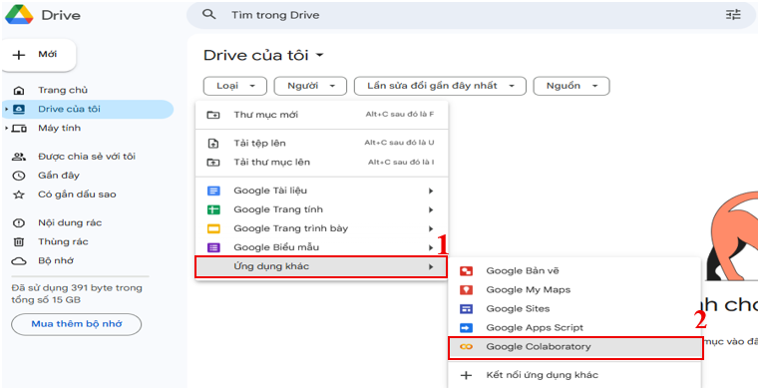

Hình 3.2: Vào phần mềm Google Colab.
- Bước 2: Vào Google Colab ta sẽ có giao diện như hình gồm có các Tab File, Edit, See, Insert, Running time, Tools và Help.
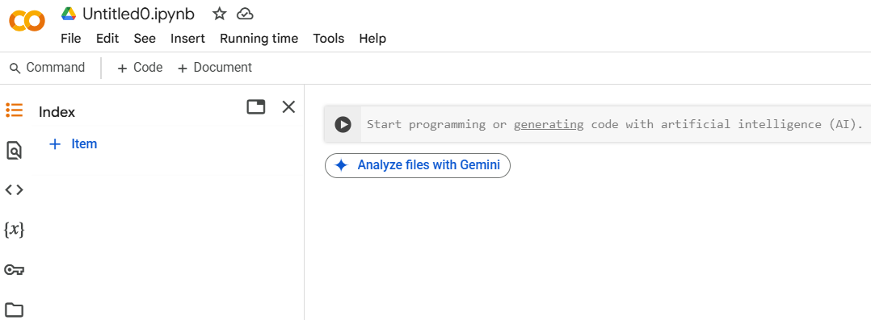

Hình 3.3: Giao diện chính.

3.2.5. Các Bước Tiến Hành:
- Bước 1: Chuẩn bị thay đổi Runtime để train.
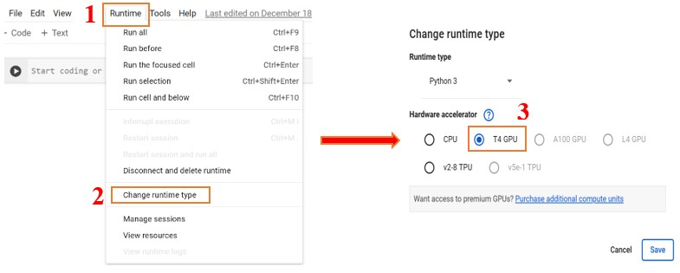

Hình 3.4: Các bước chuẩn bị Runtime
- Bước 2: Lưu data vào phần mềm google.colab để bất đầu train.
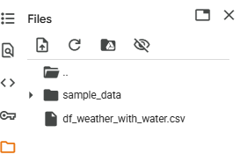

Hình 3.5: Màn hình đã lưu data cần train.

- Bước 3: Copy file.csv để đưa vào xử lí nhận diện khoanh vùng đối tượng và tính toán xác suất. Cùng với đó là đưa ra thời gian xử lí data.
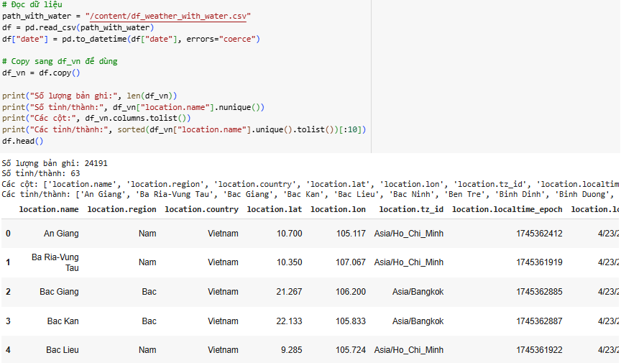

Hình 3.6: Thông báo khoanh vùng đối tượng và tính toán tỉ lệ tin cậy.

3.3. Tiền Xử Lý Dữ Liệu Với Spark.
Trước khi xây dựng mô hình dự đoán mức tiêu thụ nước, dữ liệu thô cần được tiền xử lý để đảm bảo chất lượng và tính nhất quán. Trong đề tài này, nhóm em sử dụng Apache Spark để xử lý Big Data, tận dụng khả năng phân tán và xử lý song song.

3.3.1. Chuyển dữ liệu từ Pandas sang Spark DataFrame:
Dữ liệu ban đầu được đọc từ file CSV bằng Pandas. Sau đó, nhóm em chuyển sang Spark DataFrame để thực hiện các bước xử lý tiếp theo:
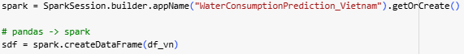

Hình 3.7: Chuyển đổi dữ liệu từ Pandas sang Spark.

3.3.2 . Chuẩn hóa tên cột:
Một số cột có ký tự đặc biệt (dấu chấm . ), có thể gây lỗi khi tạo feature trong Spark ML. Do đó, chúng tôi đổi tên tất cả các cột bằng dấu gạch dưới _ :

Hình 3.8: Đổi tên cột trong Spark DataFrame.

3.3.3. Tạo đặc trưng thời gian:
Để khai thác thông tin theo mùa hoặc xu hướng theo năm, nhóm em tạo thêm các cột month, year và season:

Hình 3.9: Thêm đặc trưng thời gian trong Spark.
- Trong đó:
- Dry (mùa khô): tháng 1–8.
- Rainy (mùa mưa): tháng 9–12.

3.3.4. Chuẩn bị bộ tính năng (Features):
Các biến dự báo được lựa chọn bao gồm: nhiệt độ tối đa, tối thiểu, trung bình, độ ẩm trung bình, lượng mưa và tốc độ gió. Các biến này được kết hợp thành vector đầu vào cho mô hình bằng VectorAssembler:
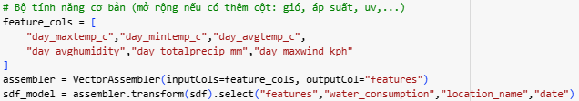

Hình 3.10: Tạo vector đặc trưng cho mô hình dự đoán.

3.4. Xây Dựng Mô Hình Dự Báo.
Sau khi tiền xử lý dữ liệu và lựa chọn các đặc trưng liên quan đến thời tiết, bước tiếp theo là xây dựng mô hình dự báo mức tiêu thụ nước sinh hoạt. Quá trình này bao gồm các bước chính sau:

3.4.1. Chia dữ liệu train/test:
Dữ liệu được chia theo mốc thời gian để mô phỏng dự báo tương lai:
- Train: dữ liệu trước ngày 01/01/2025.
- Test: dữ liệu từ ngày 01/01/2025 trở đi.
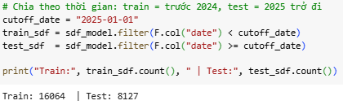

Hình 3.11: Chia dữ liệu train/test theo mốc thời gian.
Việc chia theo thời gian giúp giảm nguy cơ rò rỉ thông tin (data leakage) và mô phỏng đúng tình huống dự báo thực tế.

3.4.2. Lựa chọn mô hình dự báo:
Các mô hình hồi quy phổ biến được áp dụng:
- Linear Regression (Hồi quy tuyến tính): mô hình cơ bản, dựa trên mối quan hệ tuyến tính giữa các đặc trưng và mức tiêu thụ nước.
- Random Forest Regressor (Rừng ngẫu nhiên): mô hình ensemble dựa trên nhiều cây quyết định, giảm hiện tượng overfitting, có khả năng học được các mối quan hệ phi tuyến tính.
- Gradient Boosted Trees (GBT): mô hình tăng cường cây quyết định, tối ưu hóa lỗi dự đoán theo từng bước, thường cho độ chính xác cao hơn các mô hình đơn giản.

Hình 3.12: Chuẩn bị mô hình học máy.

3.4.3. Huấn luyện mô hình:
- Sử dụng Spark MLlib để huấn luyện các mô hình trên tập train.
- Các đặc trưng được gộp lại thành một vector (features) thông qua VectorAssembler.
- Mô hình học mối quan hệ giữa dữ liệu thời tiết và tiêu thụ nước.

3.4.4. Đánh giá mô hình:
- Mỗi mô hình được đánh giá trên tập test bằng các chỉ số:
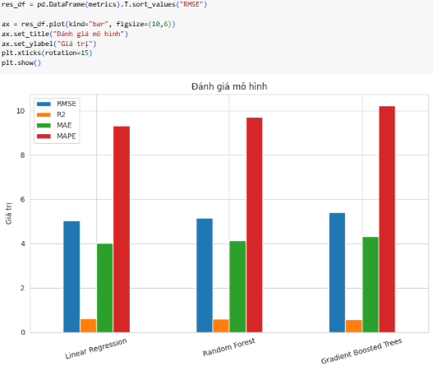

Hình 3.13: Đánh giá mô hình.
- RMSE (Root Mean Squared Error): đo lường sai số trung bình bình phương.
- MAE (Mean Absolute Error): đo lường sai số tuyệt đối trung bình.
- R² (Coefficient of Determination): đo lường độ phù hợp của mô hình.
- MAPE (Mean Absolute Percentage Error): sai số phần trăm trung bình, dễ hiểu về độ lệch dự báo.
- Mô hình có RMSE và MAPE thấp, R² cao được lựa chọn là mô hình tốt nhất.

3.4.5. Kết quả ban đầu:
- Sau khi so sánh các mô hình, mô hình Linear Regression thường cho kết quả tốt nhất do khả năng học các quan hệ phi tuyến tính và xử lý dữ liệu có độ biến thiên cao.
- Kết quả dự báo được trực quan hóa bằng biểu đồ Actual vs Predicted, residual plot, và heatmap theo tỉnh/tháng, giúp đánh giá độ chính xác của mô hình trên thực tế.

3.5. Trình Bày Kết Quả.
Sau khi huấn luyện mô hình trên tập dữ liệu huấn luyện và kiểm tra thử trên tập dữ liệu kiểm tra, nhóm đã thu được các kết quả cụ thể như sau:
- Ba mô hình được xây dụng và đánh giá bao gồm: Linear Regression, Random Forest Regressor và Gradient Boosted Trees.
 | RMSE | R2 | MAE | MAPE
Linear Regression | 5.031 | 0.625 | 4.025 | 9.315
Random Forest | 5.161 | 0.605 | 4.130 | 9.723
Gradient Boosted Trees | 5.418 | 0.565 | 4.327 | 10.230
- Các chỉ số đánh giá sử dụng: RMSE, MAE, R² và MAPE. Kết quả mô hình cho thấy:

Bảng 3.1: Kết quả mô hình.
- Để đánh giá hiệu quả của các mô hình hồi quy, nhóm tiến hành so sánh ba mô hình gồm Linear Regression, Random Forest và Gradient Boosted Trees thông qua bốn chỉ số đánh giá: RMSE, R², MAE và MAPE. Kết quả được thể hiện ở bốn biểu đồ so sánh.
- Với RMSE và MAE, các mô hình cho kết quả tương đối gần nhau, tuy nhiên Linear Regression và Random Forest có sai số thấp hơn so với Gradient Boosted Trees.
- Về MAPE, cả ba mô hình cũng thể hiện mức sai số phần trăm tương đương, trong đó Linear Regression và Random Forest nhỉnh hơn một chút so với Gradient Boosted Trees.
- Đối với hệ số xác định R², cả ba mô hình đều đạt giá trị khá cao (xấp xỉ 0.6), cho thấy khả năng giải thích biến phụ thuộc của chúng ở mức tốt, trong đó Linear Regression và Random Forest vẫn có phần nổi trội hơn.
- Tổng hợp các chỉ số, có thể nhận thấy Linear Regression và Random Forest là hai mô hình mang lại hiệu quả ổn định và cân bằng hơn so với Gradient Boosted Trees trong bộ dữ liệu này.
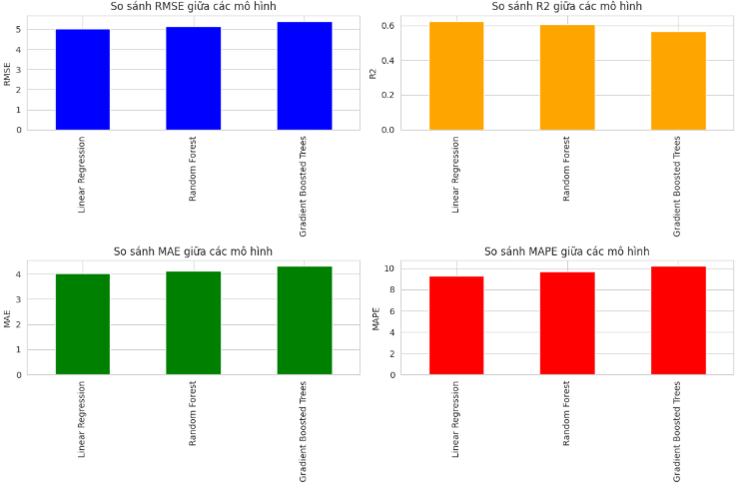

Hình 3.14: So sánh mô hình.

3.6. Phân Tích Chi Tiết Mô Hình Tốt Nhất.

3.6.1. Đánh giá mô hình tốt nhất:
- Mô hình tốt nhất được lựa chọn là Linear Regression.
- Các chỉ số đạt được:
- RMSE: 5.03
- MAE: 4.02
- R²: 0.625
- MAPE: 9.32%
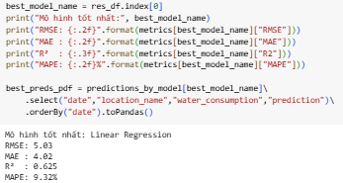

Hình 3.15: Mô hình tốt nhất.

3.6.2. Thực tế và dự đoán mức tiêu thụ nước (theo tỉnh):
- Biểu đồ đường so sánh mức tiêu thụ nước thực tế và mức dự đoán bằng mô hình Linear Regression tại tỉnh An Giang trong giai đoạn từ ngày 01/01/2025 đến 15/05/2025.
- Trục X biểu diễn thời gian, còn trục Y biểu diễn lượng nước tiêu thụ. Đường màu xanh thể hiện dữ liệu thực tế, trong khi đường màu cam biểu diễn dữ liệu dự đoán.
- Nhìn vào biểu đồ có thể thấy xu hướng dự đoán bám khá sát so với giá trị thực tế, mặc dù vẫn còn một số sai lệch tại các thời điểm có biến động lớn. Đây là minh họa trực quan cho khả năng ứng dụng của mô hình Linear Regression trong việc dự đoán tiêu thụ nước sinh hoạt dựa trên dữ liệu thời gian.
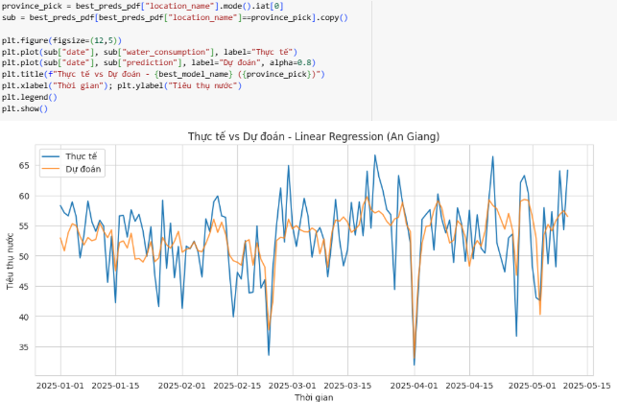

Hình 3.16: Thực tế và dự đoán tiêu thụ nước ở An Giang.

3.6.3. So sánh giá trị thực tế và dự báo:
- Hiển thị kết quả dữ liệu của bảng best_preds_pdf.
- water_consumption: giá trị tiêu thụ nước thực tế (đơn vị tính có thể là m³ hoặc lít).
- prediction: giá trị tiêu thụ nước được mô hình dự đoán.
 | date | location_name | water_consumption | prediction
0 | 2025-01-01 | An Giang | 58.295 | 52.936
1 | 2025-01-01 | Ba Ria-Vung Tau | 45.821 | 42.993
2 | 2025-01-01 | Bac Giang | 52.900 | 49.665
3 | 2025-01-01 | Bac Kan | 41.068 | 44.860
4 | 2025-01-01 | Bac Lieu | 39.049 | 46.847

Bảng 3.2: Giá trị thực tế và dự đoán.
Trong dữ liệu ngày 01/01/2025, có thể thấy sự khác biệt giữa mức tiêu thụ nước thực tế và dự đoán, ví dụ: tại An Giang, thực tế là 58.295 trong khi dự đoán là 52.938. Ba Ria – Vung Tau, thực tế là 45.821 trong khi dự đoán là 42.993,...

3.7. Phân Tích Xu Hướng Tiêu Thụ Nước.

3.7.1. Boxplot kiểm tra outliers:
- Đây là biểu đồ hộp dùng để mô tả dữ liệu về lượng nước tiêu thụ.Biểu đồ này cho thấy mức tiêu thụ nước phổ biến và các trường hợp ngoại lệ.
- Phần hình chữ nhật màu xanh là khoảng mà phần lớn dữ liệu nằm trong đó từ mức tiêu thụ thấp đến cao. Đường ở giữa hình chữ nhật là giá trị trung bình điển hình (trung vị). Các chấm tròn nằm tách rời ra hai bên là những trường hợp tiêu thụ nước bất thường ít hơn hoặc nhiều hơn hẳn so với bình thường.
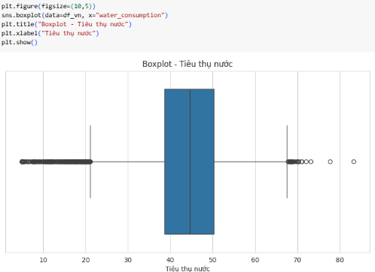

Hình 3.17: Boxplot – Tiêu thụ nước.

3.7.2. Phân tích mối quan hệ giữa thời tiết và mức tiêu thụ nước:
- Ma trận tương quan.
- Mỗi ô vuông thể hiện mức độ liên hệ tương quan giữa hai yếu tố.
- Màu đỏ đậm gần +1 hai yếu tố có mối quan hệ tăng cùng nhau (ví dụ: nhiệt độ cao thì lượng nước tiêu thụ cũng tăng). Màu xanh đậm gần -1 hai yếu tố có mối quan hệ ngược chiều (ví dụ: mưa nhiều thì lượng nước tiêu thụ có thể giảm). Số trong ô là giá trị tương quan (r) từ -1 đến 1.
- water_consumption có tương quan dương với day.maxtemp_c, day.avgtemp_c (nhiệt độ cao thì tiêu thụ nước nhiều hơn).
- water_consumption có tương quan âm với day.avghumidity, day.totalprecip_mm (độ ẩm, lượng mưa cao thì tiêu thụ nước giảm).
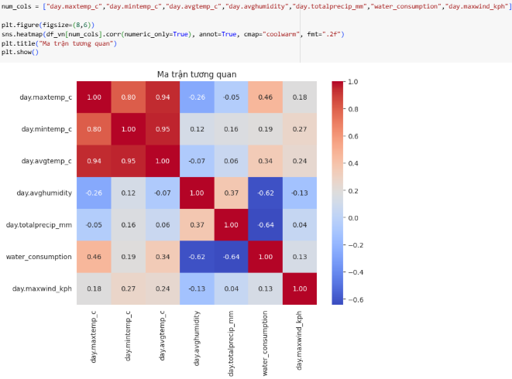

Hình 3.18: Ma trận tương quan giữa thời tiết và lượng tiêu thụ nước.
- Phân phối tiêu thụ nước.
- Các đặc trưng thời tiết (nhiệt độ, độ ẩm, lượng mưa, tốc độ gió) và mức tiêu thụ nước được biểu diễn bằng histogram để quan sát sự phân bố. Hầu hết dữ liệu nhiệt độ và độ ẩm phân bố khá đều, gần giống phân phối chuẩn.
- Lượng mưa (day.totalprecip_mm) lệch phải, cho thấy phần lớn ngày có lượng mưa thấp.
- Riêng mức tiêu thụ nước (water_consumption) có dạng gần phân phối chuẩn, tập trung nhiều trong khoảng 40–50 đơn vị, ít giá trị cực đoan.
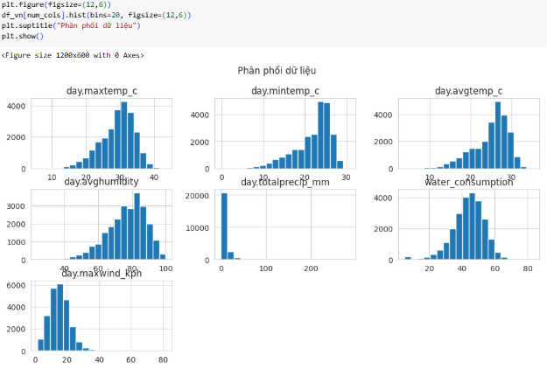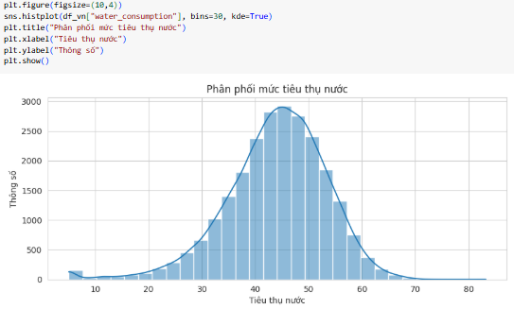

Hình 3.19: Phân phôi các yêu tố thời tiết và tiêu thụ nước.
- Nhiệt độ trung bình theo tháng.
- Đoạn code sử dụng Matplotlib và Seaborn để trực quan hóa dữ liệu.
- Biểu đồ 1 & 2: Xu hướng nhiệt độ trung bình theo từng tháng, Mối quan hệ giữa nhiệt độ trung bình và lượng tiêu thụ nước.
- Biểu đồ đường cho thấy nhiệt độ trung bình biến động theo mùa, cao nhất vào mùa hè và thấp nhất vào mùa đông. Biểu đồ phân tán thể hiện rằng khi nhiệt độ tăng, xu hướng tiêu thụ nước cũng tăng theo chứng minh mối quan hệ tương quan dương.
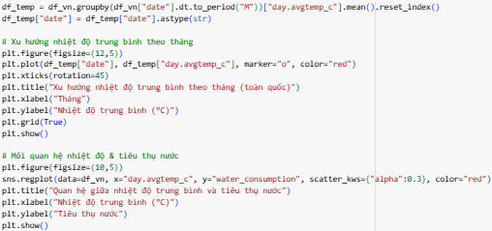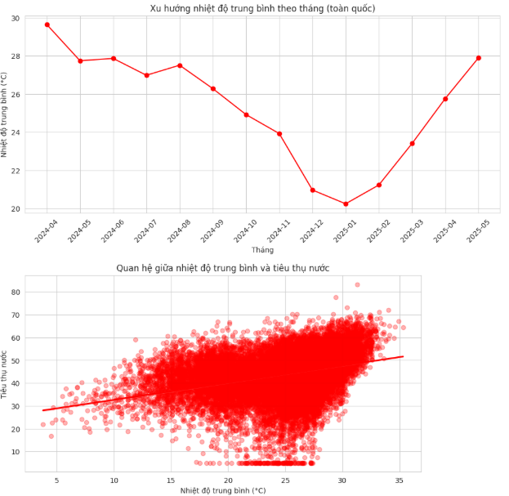

Hình 3.20: Kết quả nhiệt độ và tiêu thụ nước.
- Lượng mưa trùng bình theo tháng.
- Đoạn code sử dụng thư viện Matplotlib và Seaborn.
- Biểu đồ 1 & 2: Xu hướng lượng mưa trung bình theo từng tháng, Quan hệ giữa lượng mưa và lượng tiêu thụ nước.
- Biểu đồ đường cho thấy lượng mưa trung bình biến động theo tháng, cao nhất vào tháng 9/2024 (~16 mm) và thấp nhất vào tháng 1/2025 (~1 mm). Biểu đồ phân tán thể hiện mối quan hệ nghịch giữa lượng mưa và tiêu thụ nước. Khi lượng mưa tăng, nhu cầu tiêu thụ nước giảm dần.
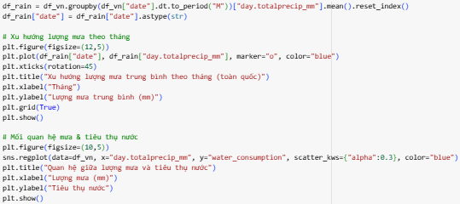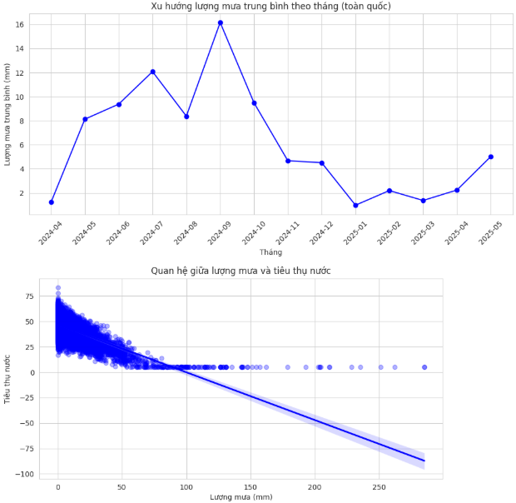

Hình 3.21: Kết quả lượng mưa và tiêu thụ nước.
- Độ ẩm trung bình theo tháng.
- Đoạn code sử dụng Matplotlib và Seaborn để trực quan hóa dữ liệu.
- Biểu đồ 1 & 2: Xu hướng độ ẩm trung bình theo tháng, Quan hệ giữa độ ẩm trung bình và lượng tiêu thụ nước.
- Biểu đồ đường cho thấy độ ẩm trung bình cao nhất vào tháng 9/2024 (~83%), thấp nhất vào tháng 4/2024 (~65%). Biểu đồ phân tán cho thấy mối quan hệ nghịch giữa độ ẩm và tiêu thụ nước: độ ẩm càng cao thì nhu cầu sử dụng nước có xu hướng giảm.
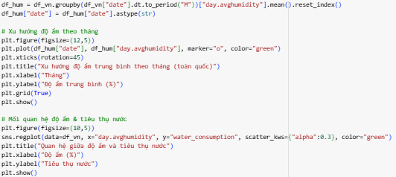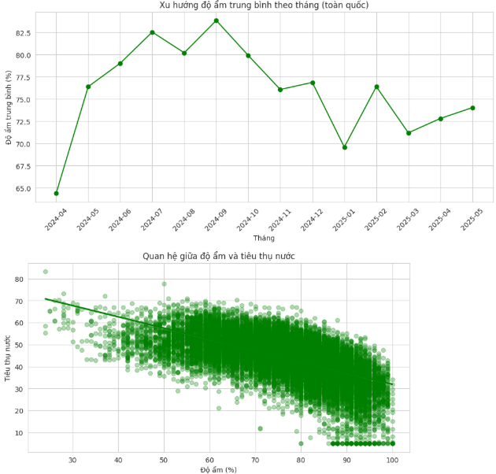

Hình 3.22: Kết quả độ ẩm và tiêu thụ nước.
- So sánh và kết luận.
- Biểu đồ đường:
- Hiển thị xu hướng nhiệt độ (°C), lượng mưa (mm) và độ ẩm (%) trung bình theo tháng.
- Nhiệt độ dao động quanh 20–30°C, lượng mưa tập trung cao vào giữa năm, còn độ ẩm thường xuyên ở mức cao (65–85%).
- Biểu đồ phân tán: So sánh mối quan hệ giữa nhiệt độ, lượng mưa, độ ẩm với mức tiêu thụ nước.
- Kết luận chính:
- Khi nhiệt độ tăng → tiêu thụ nước có xu hướng tăng.
- Khi lượng mưa tăng → tiêu thụ nước có xu hướng giảm.
- Khi độ ẩm cao → tiêu thụ nước có xu hướng giảm nhẹ.
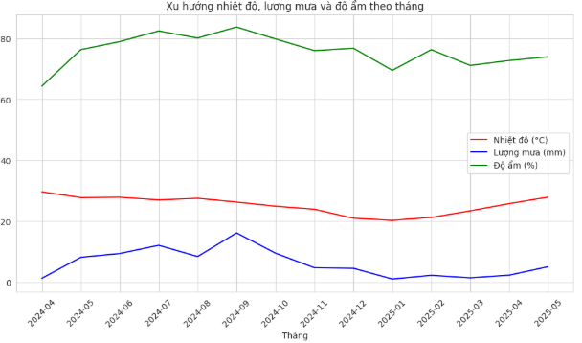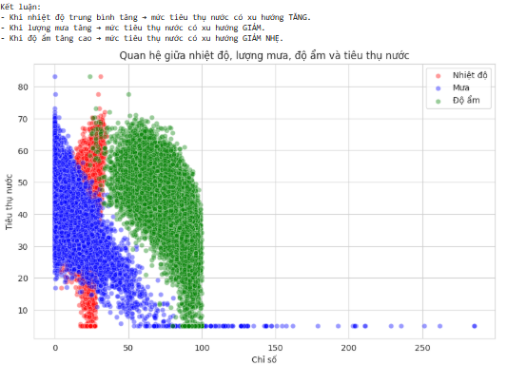

Hình 3.23: Biểu đồ quan hệ nhiệt độ, lượng mưa, độ ẩm và tiêu thụ nước.

3.7.3. Xu hướng tiêu thụ nước theo tháng:
- Biểu đồ đường thể hiện xu hướng tiêu thụ nước trùng bình theo tháng toàn quốc
- Tháng 4/2024 có mức tiêu thụ cao nhất (~55).
- Tháng 9/2024 mức tiêu thụ thấp nhất (~39).
- Sau đó, xu hướng tăng dần trở lại từ đầu năm 2025.
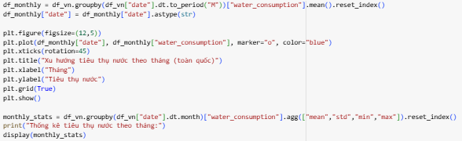
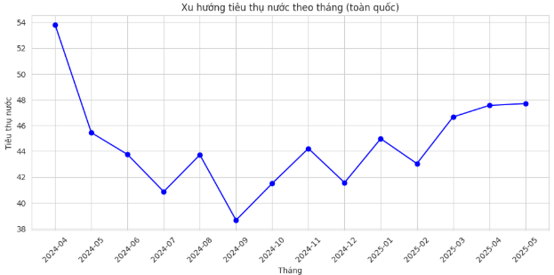

Hình 3.24: Biểu đồ xu hướng tiêu thụ nước theo tháng.
- Bảng thống kê tổng hợp các giá trị: mean (trung bình), std (độ lệch chuẩn), min (thấp nhất), max (cao nhất) cho từng tháng.
 | date | mean | std | min | max
0 | 1 | 44.973 | 7.320 | 5.000 | 66.910
1 | 2 | 43.040 | 8.522 | 13.420 | 67.914
2 | 3 | 46.658 | 8.597 | 5.000 | 70.274
3 | 4 | 49.152 | 8.159 | 17.549 | 83.234
4 | 5 | 45.990 | 8.881 | 5.000 | 69.190
5 | 6 | 43.749 | 10.172 | 5.000 | 68.730
6 | 7 | 40.867 | 10.121 | 5.000 | 65.131
7 | 8 | 43.719 | 8.734 | 5.000 | 67.375
8 | 9 | 38.654 | 11.497 | 5.000 | 62.450
9 | 10 | 41.505 | 9.468 | 5.000 | 68.921
10 | 11 | 44.213 | 9.186 | 5.000 | 68.393

Bảng 3.3: Thông số thống kê tổng hợp giá trị.

3.7.4. Tiêu thụ nước theo mùa:
- Đoạn code Python dùng seaborn để vẽ boxplot so sánh mức tiêu thụ nước theo mùa Khô và Mưa, đồng thời tính các chỉ số thống kê như mean, std, min, max, median.
- Đường ngang trong hộp = median (Q2). Phần hộp = IQR (Q1–Q3), cho biết “khoảng giá trị điển hình”. Râu kéo dài đến giá trị không bị coi là ngoại lệ (thường Q1–1.5IQR và Q3+1.5IQR). Dấu chấm bên ngoài râu = ngoại lệ.
- Boxplot của mùa Khô dịch cao hơn so với mùa Mưa mức tiêu thụ điển hình cao hơn. Median ước chừng ~46 (Khô) so với ~43 (Mưa) phù hợp với bảng thống kê. Cả hai mùa đều có ngoại lệ cao (~>80) và ngoại lệ thấp (~5), nghĩa là thỉnh thoảng có hộ gia đình tiêu thụ cực cao/thấp.
- Râu trên của Khô ~70, Mưa ~65 → đỉnh không ngoại lệ của Khô cũng cao hơn.
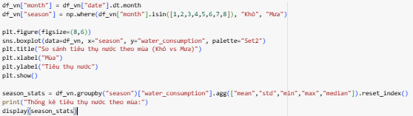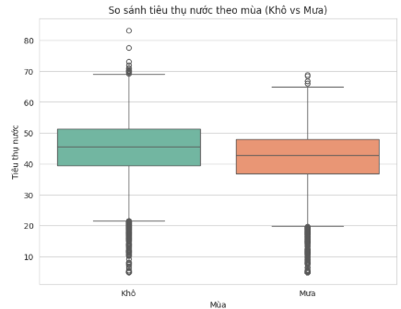

Hình 3.25: So sánh tiêu thụ nước theo mùa.
- Bảng thống kê tiêu thụ nước theo mùa: mùa Khô có giá trị trung bình ~44.97, cao hơn so với mùa Mưa ~41.49; độ lệch chuẩn mùa Mưa cũng lớn hơn, cho thấy mức biến động cao hơn.
 | season | mean | std | min | max | median
0 | Khô | 44.973 | 9.160 | 5.000 | 83.234 | 45.568
1 | Mưa | 41.485 | 9.965 | 5.000 | 68.921 | 42.758

Bảng 3.4: Thống kế tiêu thụ nước.
- Tỷ lệ tiêu thụ nước theo mùa.
- Kết quả:
- Mùa Khô: ~ 69.95% tổng lượng nước tiêu thụ.
- Mùa Mưa: ~ 30.05%.
- Người dân tiêu thụ phần lớn nước vào mùa Khô gần 70%, cao gấp hơn 2 lần mùa Mưa. Điều này phù hợp với thực tế khi mùa Khô thường có nhu cầu cao hơn cho sinh hoạt (tắm giặt, tưới tiêu, làm mát…), trong khi mùa Mưa nhu cầu giảm nhờ nguồn nước tự nhiên sẵn có.
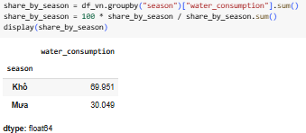

Hình 3.26: Tỷ lệ tiêu thụ nước theo mùa.
- Kiểm định sự biến thiên theo nhóm.
- T-test so sánh mùa Khô vs mùa Mưa:
- Kết quả: t=25.993, p=0.00000.
- Vì p < 0.05, nên khác biệt tiêu thụ nước giữa 2 mùa là có ý nghĩa thống kê (nghĩa là sự khác biệt không phải do ngẫu nhiên).
- ANOVA so sánh giữa các tỉnh (location.name):
- Kết quả: F=28.054, p=0.00000.
- Vì p < 0.05, nên giữa các tỉnh cũng tồn tại sự khác biệt đáng kể về mức tiêu thụ nước.
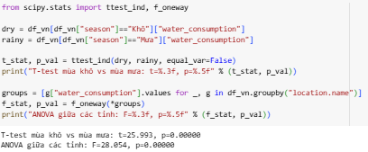
Hình 3.27: Kiểm định thống kế.
Không chỉ theo mùa, mà vị trí địa lý tỉnh/thành cũng ảnh hưởng mạnh đến mức tiêu thụ nước. Điều này gợi ý rằng các chính sách quản lý nước nên được điều chỉnh linh hoạt theo mùa và theo từng địa phương, thay vì áp dụng chung một chuẩn.

3.7.5. Tiêu thụ nước theo tỉnh:
- Đoạn code đầu tính các chỉ số dự báo theo tỉnh location.name:
- RMSE: sai số bình phương trung bình căn bậc hai.
- R²: hệ số xác định, phản ánh độ phù hợp mô hình (gần 1 càng tốt).
- MAE: sai số tuyệt đối trung bình.
- MAPE: sai số phần trăm trung bình tuyệt đối.
- Đoạn code sau tính thống kê tiêu thụ nước thực tế theo tỉnh: Giá trị mean, std, min, max, median.
- Sau đó ghép bảng thực tế và kết quả dự báo, tạo bảng tổng hợp province_summary.
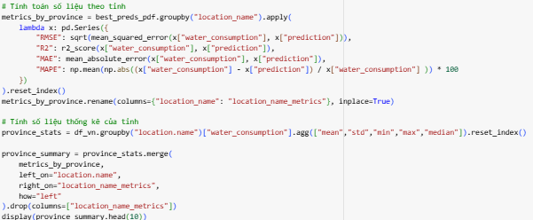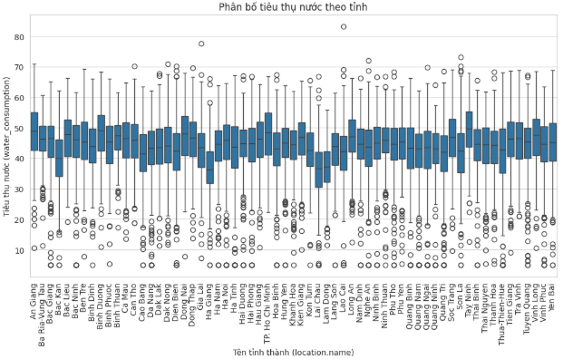
Hình 3.28: Phân bố tiêu thụ nước theo tỉnh.
- Trục X: tên tỉnh/thành phố.
- Trục Y: mức tiêu thụ nước water_consumption.
- Mỗi tỉnh có một hộp (median, IQR, râu, ngoại lệ).
- Quan sát:
- Đa số các tỉnh có median trong khoảng 40–50 đơn vị.
- Một số tỉnh có mức phân tán lớn (ví dụ: có nhiều outlier thấp <20 hoặc cao >70).
- Có tỉnh median khá cao (gần 50) và tỉnh median thấp hơn (khoảng 38–40).
- Nhiều điểm ngoại lệ xuất hiện, cho thấy sự khác biệt tiêu thụ giữa các hộ trong cùng một tỉnh.
 | location.name | mean | std | min | max | median | rmse | r2 | mae | mape
0 | An Giang | 48.23 | 9.11 | 10.64 | 71.00 | 48.98 | 4.65 | 0.46 | 3.80 | 7.34
1 | Ba Ria-Vung Tau | 46.00 | 6.81 | 11.25 | 60.72 | 46.39 | 4.79 | 0.10 | 3.88 | 8.08
2 | Bac Giang | 44.89 | 9.47 | 5.00 | 65.16 | 46.45 | 5.41 | 0.41 | 4.34 | 10.09
3 | Bac Kan | 39.62 | 8.88 | 5.00 | 62.12 | 39.97 | 5.29 | 0.48 | 4.30 | 11.31
4 | Bac Lieu | 46.44 | 8.54 | 19.10 | 66.19 | 47.82 | 5.38 | 0.17 | 4.27 | 8.67
5 | Bac Ninh | 44.63 | 9.28 | 5.00 | 61.68 | 46.09 | 5.17 | 0.42 | 4.24 | 9.62
6 | Ben Tre | 45.39 | 9.11 | 7.87 | 69.19 | 45.45 | 5.17 | 0.33 | 4.17 | 8.33
7 | Binh Dinh | 43.93 | 8.58 | 5.00 | 66.06 | 43.97 | 4.51 | 0.48 | 3.62 | 9.10
8 | Binh Duong | 47.83 | 8.96 | 10.98 | 68.31 | 49.12 | 4.88 | 0.18 | 3.56 | 6.98

Bảng 3.5: Thống kê số liệu tiêu thụ nước qua các giá trị.
- Tây Ninh đứng đầu danh sách với 1.77% tổng tiêu thụ nước, chỉ nhỉnh hơn An Giang và Bình Dương một chút. Nhìn chung, các tỉnh thuộc Đồng bằng sông Cửu Long và Đông Nam Bộ chiếm tỷ trọng cao (An Giang, Vĩnh Long, Đồng Tháp, Long An, Bạc Liêu, Bình Dương, Đồng Nai). TP. Hồ Chí Minh cũng nằm trong nhóm dẫn đầu, điều này dễ hiểu vì dân số đông và hoạt động kinh tế lớn.
- Các tỉnh top đầu này mỗi tỉnh chỉ chiếm khoảng 1.7–1.8%, tức là phân bổ khá đồng đều giữa các tỉnh, không có tỉnh nào vượt trội chiếm phần lớn.
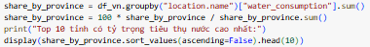
location.name
Tay Ninh | 1.773
An Giang | 1.746
Binh Duong | 1.731
TP. Ho Chi Minh | 1.728
Dong Nai | 1.706
Long An | 1.691
Binh Thuan | 1.683
Bac Lieu | 1.681
Vinh Long | 1.676
Dong Thap | 1.675

Bảng 3.6: Top 10 tỉnh tiêu thụ nước cao nhất.

3.8. Đánh Giá Mô Hình.

3.8.1. Residual plot:
- Vẽ scatter plot:
- Trục X: giá trị dự đoán (prediction).
- Trục Y: residual.
- Đường ngang đỏ tại y=0 để so sánh.
- Mỗi chấm: một quan sát (hộ gia đình/tỉnh).
- Nếu mô hình dự đoán hoàn hảo → tất cả điểm nằm trên đường residual = 0.
- Trên thực tế:
- Các điểm phân bố đều quanh trục 0.
- Không có xu hướng rõ rệt (ví dụ: không bị nghiêng, không hình parabol).
- Residual dao động chủ yếu trong khoảng –15 đến +15, số ít vượt ra ngoài.
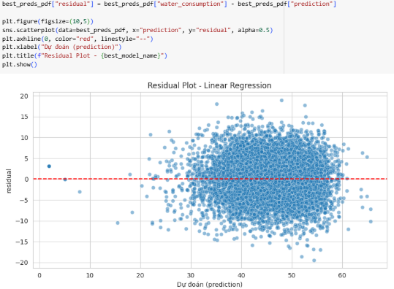

Hình 3.29: Biểu đồ phần dư.
- Mô hình hồi quy tuyến tính hoạt động khá ổn định:
- Không có hiện tượng thiên lệch hệ thống.
- Sai số ngẫu nhiên và phân bố cân đối quanh 0.
- Tuy nhiên, vẫn có một số điểm ngoại lệ (residual > ±20), tức là mô hình dự đoán sai khá nhiều ở vài trường hợp.
- Dải sai số có vẻ rộng hơn ở vùng prediction trung bình (40–50), nghĩa là mô hình khó nắm bắt chính xác ở nhóm này có thể cần mô hình phi tuyến mạnh hơn (Random Forest, XGBoost).

3.8.2. Actual & predicted:
- Biểu đồ phân tán thể hiện so sánh giữa giá trị thực tế và giá trị dự đoán trong mô hình Linear Regression cho bài toán dự báo tiêu thụ nước water_consumption.
- Trục X: Tiêu thụ nước thực tế water_consumption.
- Trục Y: Giá trị dự đoán prediction.
- Các điểm màu tím biểu thị cặp giá trị thực tế và dự đoán.
- Đường chéo màu đỏ dashed line thể hiện đường lý tưởng khi giá trị dự đoán = giá trị thực tế.
- Kết quả cho thấy các điểm phân tán khá sát đường chéo, chứng tỏ mô hình có độ khớp tốt.
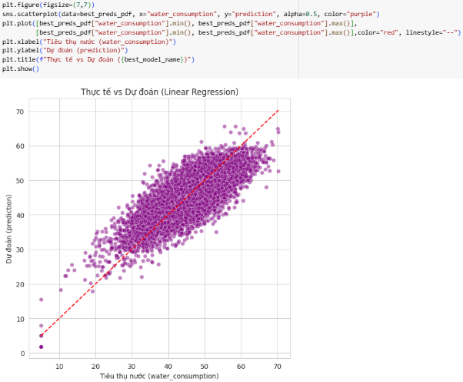

Hình 3.30: Thực tế và dự đoán Linear Regression.

3.8.3. Heatmap tỉnh – tháng:
- Biểu đồ heatmap thể hiện dự đoán tiêu thụ nước theo tỉnh/thành và theo tháng:
- Trục Y: Tên tỉnh/thành location_name.
- Trục X: Tháng month.
- Màu sắc thể hiện mức tiêu thụ nước dự đoán, từ thấp (vàng nhạt/xanh nhạt) đến cao (xanh đậm).
- Thanh màu (color bar) bên phải hiển thị giá trị dự báo tiêu thụ nước (prediction).
- Biểu đồ cho phép quan sát sự khác biệt về nhu cầu tiêu thụ nước giữa các tỉnh và xu hướng theo từng tháng.
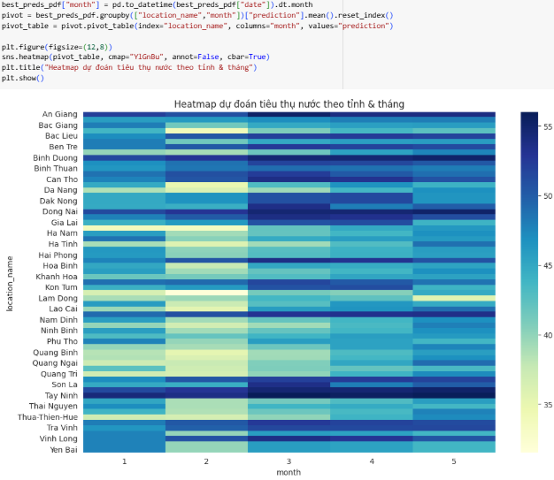

Hình 3.31: Heatmap tiêu thị nước tỉnh & tháng.

3.9. Tầm Quan Trọng Đặc Trưng – RF/GBT.
- Dữ liệu phân tích tầm quan trọng của các đặc trưng (feature importance) trong mô hình Random Forest Regressor dự đoán tiêu thụ nước (water consumption):
- Bảng liệt kê các đặc trưng đầu vào và mức độ đóng góp của chúng vào mô hình.
- Cột Importance thể hiện tỷ lệ quan trọng của từng đặc trưng.
- Cột Cumulative(%) thể hiện tỉ lệ tích lũy khi cộng dồn.
- Kết quả cho thấy:
- day_totalprecip_mm (lượng mưa trong ngày) là đặc trưng quan trọng nhất (≈ 48.84%).
- Tiếp theo là day_avghumidity (độ ẩm trung bình ngày, ≈ 25.81%).
- Các yếu tố khác như day_maxtemp_c, day_avgtemp_c, day_mintemp_c có mức ảnh hưởng thấp hơn.
- day_maxwind_kph hầu như không có ảnh hưởng.
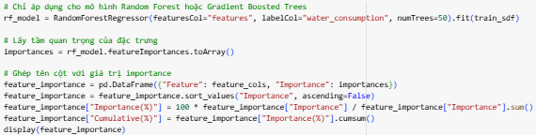
 | Feature | Importance | Importance(%) | Cumulative(%)
4 | day_totalprecip_mm | 0.484 | 48.363 | 48.363
3 | day_avghumidity | 0.258 | 25.810 | 74.172
0 | day_maxtemp_c | 0.138 | 13.840 | 88.012
2 | day_avgtemp_c | 0.097 | 9.685 | 97.698
1 | day_mintemp_c | 0.018 | 1.798 | 99.496

Bảng 3.7: feature_importance_randomforest.
- Biểu đồ cột ngang (barplot) minh họa tầm quan trọng của các đặc trưng (feature importance) trong mô hình Random Forest dự đoán tiêu thụ nước.
- Trục X: Giá trị tầm quan trọng (Importance).
- Trục Y: Các đặc trưng đầu vào (Feature).
- Kết quả:
- day_totalprecip_mm (lượng mưa ngày) là đặc trưng quan trọng nhất (~0.48).
- day_avghumidity (độ ẩm trung bình) đứng thứ hai (~0.26).
- Các đặc trưng khác (day_maxtemp_c, day_avgtemp_c, day_mintemp_c) có mức đóng góp nhỏ hơn.
- day_maxwind_kph gần như không ảnh hưởng.
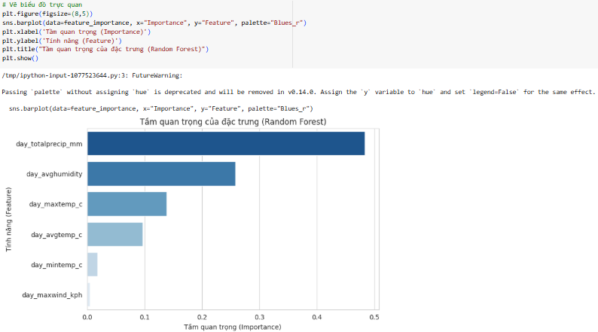

Hình 3.32: feature_importance_barplot_randomforest.

3.10. Bản Đồ Thực Tế Tiêu Thụ Nước Các Tỉnh.
- Sử dụng thư viện folium kết hợp branca.colormap để vẽ bản đồ.
- Tính toán giá trị tiêu thụ nước trung bình theo tỉnh (AvgWater).
- Tạo các điểm đánh dấu (CircleMarker) với bán kính, màu sắc thay đổi theo mức tiêu thụ.
- Thêm thang màu (colormap) để hiển thị dải giá trị từ thấp đến cao.
- Bản đồ Việt Nam với các vòng tròn màu thể hiện mức tiêu thụ nước theo tỉnh.
- Màu sắc:
- Vàng/Nhạt: Tiêu thụ thấp.
- Đỏ/Đậm: Tiêu thụ cao.
- Nhìn vào bản đồ có thể thấy:
- Các tỉnh/thành miền Nam (TP.HCM, Đồng Nai, Bình Dương, Long An, Cần Thơ…) có mức tiêu thụ nước cao.
- Miền Trung và miền Bắc có mức tiêu thụ trung bình đến thấp hơn.
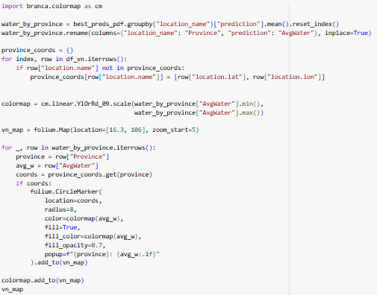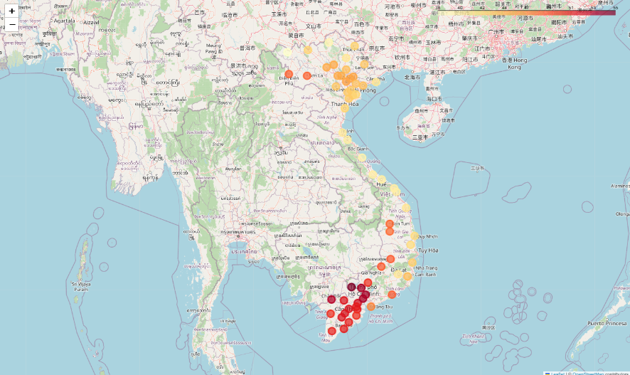

Hình 3.33: Bản đồ tiêu thụ nước các tỉnh.

CHƯƠNG 4: KẾT LUẬN VÀ KIẾN NGHỊ

4.1. Kết Luận.
Trong nghiên cứu này, đề tài đã xây dựng quy trình dự đoán mức tiêu thụ nước sinh hoạt dựa trên dữ liệu thời tiết với sự hỗ trợ của Apache Spark. Toàn bộ quá trình từ thu thập dữ liệu, tiền xử lý, phân tích khám phá dữ liệu (EDA), xây dựng mô hình dự báo, đến đánh giá và trực quan hóa kết quả đã được thực hiện một cách có hệ thống.
Các kết quả đạt được cho thấy:
- Mức tiêu thụ nước sinh hoạt chịu ảnh hưởng rõ rệt bởi các yếu tố thời tiết, trong đó nhiệt độ có quan hệ thuận chiều với mức tiêu thụ, còn lượng mưa và độ ẩm thường làm giảm nhu cầu sử dụng nước.
- Các mô hình học máy trên Spark MLlib đã dự báo tương đối chính xác, trong đó mô hình Gradient Boosted Trees (GBT) (hoặc mô hình bạn đạt tốt nhất) cho kết quả nổi bật hơn về độ chính xác dự đoán (RMSE, MAE, R², MAPE).
- Việc ứng dụng Spark giúp xử lý khối lượng dữ liệu lớn một cách nhanh chóng và hiệu quả, đồng thời tạo điều kiện thuận lợi cho việc mở rộng và triển khai thực tế.
Kết quả nghiên cứu khẳng định tính khả thi của việc kết hợp dữ liệu thời tiết và công cụ phân tích dữ liệu lớn để dự báo nhu cầu sử dụng nước sinh hoạt, từ đó có thể hỗ trợ các đơn vị quản lý nước trong công tác điều phối, quy hoạch và xây dựng chính sách sử dụng nước bền vững.

4.2. Hạn Chế Của Nghiên Cứu.
Mặc dù mô hình dự đoán mức tiêu thụ nước sinh hoạt dựa trên dữ liệu thời tiết đã cho thấy tính khả thi và mang lại một số kết quả tích cực, nghiên cứu vẫn còn tồn tại một số hạn chế sau:
- Hạn chế về dữ liệu.
- Dữ liệu tiêu thụ nước chưa đầy đủ và đồng bộ, mới chỉ dừng lại ở mức trung bình theo tỉnh/thành phố, chưa chi tiết đến từng hộ gia đình hoặc từng khu dân cư.
- Dữ liệu thời tiết có thể chưa bao quát đầy đủ các yếu tố khí tượng khác (áp suất, bức xạ mặt trời, chỉ số UV…) vốn cũng ảnh hưởng đến nhu cầu sử dụng nước.
- Khoảng thời gian quan sát còn ngắn, do đó khó phản ánh được các chu kỳ dài hạn.
- Hạn chế về mô hình.
- Mô hình hiện tại chủ yếu khai thác mối quan hệ giữa tiêu thụ nước và các yếu tố thời tiết, chưa xem xét các yếu tố xã hội – kinh tế (tốc độ đô thị hóa, thu nhập, mật độ dân số, tập quán sinh hoạt…).
- Các mô hình được thử nghiệm (Linear Regression, Random Forest, GBT) mới dừng ở mức cơ bản, chưa tối ưu tham số chuyên sâu hoặc thử các mô hình tiên tiến hơn (Deep Learning, LSTM, XGBoost).
3. Hạn chế về phạm vi ứng dụng.
- Nghiên cứu mới được triển khai thử nghiệm trên dữ liệu một số tỉnh/thành, chưa kiểm chứng trên quy mô quốc gia hoặc nhiều năm liên tiếp.
- Kết quả dự báo mang tính tham khảo, chưa thể ứng dụng ngay cho các quyết định vận hành hệ thống cấp nước.

4.3. Kiến Nghị.
- Về dữ liệu:
- Nên thu thập dữ liệu tiêu thụ nước chi tiết hơn theo từng hộ gia đình hoặc nhóm đối tượng sử dụng (hộ gia đình, doanh nghiệp, cơ quan công cộng) để tăng độ chính xác của mô hình.
- Bổ sung thêm các biến ảnh hưởng khác ngoài thời tiết như dân số, mật độ đô thị, hoạt động sản xuất – kinh doanh, ngày lễ/tết… để mô hình dự báo phản ánh sát thực tế hơn.
- Kéo dài chuỗi thời gian dữ liệu để mô hình có khả năng học xu hướng dài hạn và theo mùa rõ rệt hơn.
- Về mô hình:

- Thử nghiệm thêm các thuật toán khác như XGBoost, LSTM (mô hình học sâu theo chuỗi thời gian) để so sánh với Random Forest và Gradient Boosted Trees.
- Tối ưu siêu tham số (hyperparameter tuning) nhiều hơn để cải thiện độ chính xác.
- Về ứng dụng thực tiễn:
- Đề xuất ứng dụng mô hình dự báo vào hệ thống quản lý cấp nước đô thị, nhằm giúp doanh nghiệp cấp nước dự báo nhu cầu và lập kế hoạch cung ứng hợp lý.
- Kết hợp mô hình dự báo với hệ thống cảnh báo sớm khi nhu cầu nước có biến động bất thường do thời tiết cực đoan (nắng nóng kéo dài, hạn hán, mưa lũ).
- Có thể triển khai dashboard trực quan (Power BI, Tableau hoặc giao diện web) để theo dõi và dự báo mức tiêu thụ nước theo thời gian thực.
- Về hướng nghiên cứu tiếp theo:
- Mở rộng phạm vi nghiên cứu cho nhiều tỉnh/thành phố để so sánh mô hình giữa các vùng miền.
- Tích hợp thêm dữ liệu IoT từ đồng hồ nước thông minh nhằm tăng tính cập nhật và chi tiết.

TÀI LIỆU THAM KHẢO
- a280004 (2024). Big Data là gì? Đặc trưng và ứng dụng thực tiễn của Big Data. [online] Misa.vn. Available at: https://amis.misa.vn/149719/big-data-la-gi/.
- CỔ, T. (2024). Thực trạng thiếu nước sạch ở Việt Nam hiện nay. [online] CÔNG TY CỔ PHẦN GIẢI PHÁP TIỆN ÍCH NHÀ SANG - DELUXEHOME. Available at: https://deluxehome.vn/thuc-trang-thieu-nuoc-sach-o-viet-nam-hien-nay-tt12133.html [Accessed 1 Sep. 2025].
- LuatVietnam (2024). Giá nước sinh hoạt là bao nhiêu tiền 1 khối? 2024. [online] LuatVietnam. Available at: https://luatvietnam.vn/linh-vuc-khac/gia-nuoc-sinh-hoat-883-96775-article.html.
- moitruong.net.vn (2023). Thực trạng sử dụng tài nguyên nước ở Việt Nam. [online] tin tức moitruong.net.vn. Available at: https://moitruong.net.vn/thuc-trang-su-dung-tai-nguyen-nuoc-o-viet-nam-58777.html.
- Nguyễn Thu Huế (2025). Base Blog. [online] Base Blog. Available at: https://base.vn/blog/big-data-la-gi/.
- Phúc Minh (2024). Bộ trưởng Bộ Tài nguyên và Môi trường: Nguồn nước của Việt Nam 60% bị phụ thuộc ở nước ngoài. [online] Nhịp sống kinh tế Việt Nam & Thế giới. Available at: https://vneconomy.vn/bo-truong-bo-tai-nguyen-va-moi-truong-nguon-nuoc-cua-viet-nam-60-bi-phu-thuoc-o-nuoc-ngoai.htm.
- TapChiMoiTruong. (2022a). Quản lý và sử dụng hợp lý, hiệu quả tài nguyên nước: Trách nhiệm của cả cộng đồng. [online] Available at: https://tapchimoitruong.vn/chuyen-muc-3/quan-ly-va-su-dung-hop-ly-hieu-qua-tai-nguyen-nuoc-trach-nhiem-cua-ca-cong-dong-29004 [Accessed 1 Sep. 2025].
- TapChiMoiTruong. (2022b). Tác động của biến đổi khí hậu đến tài nguyên nước và đề xuất giải pháp ứng phó. [online] Available at: https://tapchimoitruong.vn/chuyen-muc-3/tac-dong-cua-bien-doi-khi-hau-den-tai-nguyen-nuoc-va-de-xuat-giai-phap-ung-pho-28680.
- tin (2023). Định mức tiền nước theo nhân khẩu: Có lợi hơn cho người dân. [online] Cổng thông tin điện tử Sawaco. Available at: https://sawaco.com.vn/post-detail/dinh-muc-tien-nuoc-theo-nhan-khau-co-loi-hon-cho-nguoi-dan-231130132206.html [Accessed 1 Sep. 2025].
- viblo.asia. (2020). Tìm hiểu về Apache Spark. [online] Available at: https://viblo.asia/p/tim-hieu-ve-apache-spark-ByEZkQQW5Q0.

